
Kauno technologijos universitetas

PR00B251 Produkto vystymo projekto
Personalizuotas edukacinis žaidimas pradinukams "CogniGame"
Tarpinė ataskaita
Parengė K504 komanda:
Markas Samuolis, IFK2
Taurimas Valeika, IFD2
Danielius Sadykovas, IFD2
Daniel Jankovskij, IFF-2/7
Projekto autorius / autorė
Mentorius:
doc. Gadeikytė Aušra
Kaunas, 2025

Kauno technologijos universitetas
Markas Samuolis
Taurimas Valeika
Danielius Sadykovas
Daniel Jankovskij
Personalizuotas edukacinis žaidimas pradinukams "CogniGame"
Akademinio sąžiningumo deklaracija
Patvirtiname, kad:
1. produkto vystymo projektą parengiau savarankiškai ir sąžiningai, nepažeisdama(s) kitų asmenų autoriaus ar kitų teisių, laikydamasi(s) Lietuvos Respublikos autorių teisių ir gretutinių teisių įstatymo nuostatų, Kauno technologijos universiteto (toliau – Universitetas) intelektinės nuosavybės valdymo ir perdavimo nuostatų bei Universiteto akademinės etikos kodekse nustatytų etikos reikalavimų;
2. produkto vystymo projekte visi pateikti duomenys ir tyrimų rezultatai yra teisingi ir gauti teisėtai, nei viena šio projekto dalis nėra plagijuota nuo jokių spausdintinių ar elektroninių šaltinių, visos projekto tekste pateiktos citatos ir nuorodos yra nurodytos literatūros sąraše;
3. įstatymų nenumatytų piniginių sumų už produkto vystymo projektą ar jo dalis niekam nesu mokėjęs (-usi);
4. suprantu, kad išaiškėjus nesąžiningumo ar kitų asmenų teisių pažeidimo faktui, man bus taikomos akademinės nuobaudos pagal Universitete galiojančią tvarką ir būsiu pašalinta(s) iš Universiteto, o produkto vystymo projektas gali būti pateiktas Akademinės etikos ir procedūrų kontrolieriaus tarnybai nagrinėjant galimą akademinės etikos pažeidimą.
Markas Samuolis
Taurimas Valeika
Danielius Sadykovas
Daniel Jankovskij
Patvirtinta elektroniniu būdu

Turinys
Lentelių sąrašas 4
Paveikslų sąrašas 5
Įvadas 7
Tikslas ir uždaviniai (Sutvarkyti lygiavimą) 7
Dokumento struktūra 7
Komandos sudėtis 7
1. Projekto idėja ir pasiruošimas 9
1.1. Produkto idėja (Tinka visų gebėjimu) 9
1.2. Produkto vystymo metodas 9
2. Produkto vystymo koncepcija 10
2.1. Makro aplinkos analizė 10
2.2. Vartotojų balso tyrimas 10
2.3. Vartotojų analizė 13
2.4. Konkurentų analizė 15
2.5. Tiekėjų analizė 16
2.6. Finansinės ir verslo naudos analizė 21
2.7. Technologijų analizė 28
3. Produkto vystymas 30
3.1. Pirmas sprintas 30
3.2. Antras sprintas 35
3.3. Trečias sprintas 39
3.4. Ketvirtas sprintas 41
3.5. Penktas sprintas 45
3.6. Šeštas sprintas 48
4. Rezultatai ir jų aptarimas 51
Išvados 56
Literatūros sąrašas 57
Priedai 59
1 priedas. Vartotojų balso tyrimo rezultatai 59

Lentelių sąrašas
1 lentelė. Produkto vystymo projekto K504 komandos nariai 6
2 lentelė. Konkurentų silpnybės ir stiprybės 14
3 lentelė. AWS tiekėjo patrauklumo vertinimo pavyzdys 16
4 lentelė. Godot tiekėjo patrauklumo vertinimo pavyzdys 17
5 lentelė. ArtStation Pro tiekėjo patrauklumo vertinimo pavyzdys 17
6 lentelė. Havas Media Group tiekėjo patrauklumo vertinimo pavyzdys 18
7 lentelė. Steam tiekėjo patrauklumo vertinimo pavyzdys 19
8 lentelė. Pirmo sprinto kasdieniai SCRUM. 29
9 lentelė. Kasdienių SCRUM pavyzdys 34
10 lentelė. Kasdienių SCRUM pavyzdys 39
11 lentelė. Kasdienių SCRUM pavyzdys 40
12 lentelė. Kasdienių SCRUM pavyzdys 44

Paveikslų sąrašas
1 pav. Pirmo sprinto darbų sąrašo pavyzdys 29
2 pav. Sprinto eigos diagrama. 30
3 pav. Pamiršto slaptažodžio atkūrimo langas 31
4 pav. Prisijungimo langas 32
5 pav. Pagrindinis meniu 33
6 pav. Garso meniu 33
7 pav. Antro sprinto darbų sąrašo pavyzdys 34
8 pav. Sprinto eigos diagrama 35
9 pav. Retrospektyva antro sprinto. 36
10 pav. Grafikų meniu 37
11 pav. Kontrolės meniu 37
12 pav. Parduotuvės meniu 38
13 pav. Trečio sprinto darbų sąrašo pavyzdys 39
14 pav. Sprinto eigos diagrama 39
15 pav. Ketvirto sprinto darbų sąrašo pavyzdys 40
16 pav. Sprinto eigos diagrama 40
17 pav. Tetrio žaidimas 42
18 pav.Atnaujintas pagrindinis meniu 43
19 pav. Atnaujintas Snake žaidimas 44
20 pav. Visi penkto sprinto darbai 44
21 pav. Penkto sprinto eigos diagrama 44
22 pav. Stulpelinė diagrama parodanti efektyvumą 45
23 pav. Užduotis vaikams su daltonizmu "Kokios spalvos gelė?" 47
24 pav.Pauzės meniu žaidime "Snake" 47
25 pav.Šešto sprinto užduotys 48
26 pav.Šešto sprinto eigos diagrama 48
27 pav.Vaikam su ADHD 5 užduotis "Paspausk mėlyną kvadratą" 49
28 pav. Klausimo ar jūsų vaikui/mokinui yra diagnozuotas mokymosi sutrikimas? Atsakymas. 54
29 pav. Klausimo kokie sunkumai jam/jai pasireiškia dažniausiai? Atsakymas. 54
30 pav. Klausimo kokia mokymosi forma vaikui yra priimtiniausia? Atsakymas. 54
31 pav. Klausimo kaip jūsų vaikas/mokinys geriausiai įsimena naują informaciją? Atsakymas. 54
32 pav. Klausimo ar jūsų vaikas dažnai žaidžia edukacinius žaidimus? Atsakymas. 55
33 pav. Klausimo kokios edukacinio žaidimo funkcijos būtų naudingiausios? Atsakymas. 55
34 pav. Klausimo kurioje platformoje jums būtų patogiausia naudotis edukaciniu žaidimu? Atsakymas. 55
35 pav. Klausimo kaip vertinate AI naudojimą mokymosi procese? Atsakymas. 55
36 pav. Klausimo ar norėtumėte, kad žaidime būtų galimybė tėvams/mokytojams stebėti progresą? Atsakymas. 56
37 pav. Klausimo kiek laiko jūsų vaikas/mokinis gali susikaupti atliekant mokymosi užduotis? Atsakymas. 56
38 pav. Klausimo ar jūsų vaikui reikalingos pertraukėlės mokantis? Atsakymas. 56
39 pav. Klausimo kiek laiko jūsų vaikas gali daugiausiai praleisti prie ekrano? Atsakymas. 56
40 pav. Klausimo kokios mokymosi aplinkos geriausiai tinka jūsų vaikui/mokiniui? Atsakymas. 57
41 pav. Klausimo ar esate pastebėję, kad tam tikros temos ar mokymosi būdai labiau skatina vaiko/mokinio susidomėjimą? Atsakymas. 57
42 pav. Klausimo ar jūsų vaikas/mokinys yra linkęs mokytis savarankiškai su skaitmeniniais įrankiais? Atsakymas. 57
43 pav. Klausimo ar jūsų vaikas/mokinys yra linkęs prašyti pagalbos mokydamasis? Atsakymas. 58
44 pav. Klausimo kaip dažnai jūsų vaikas/mokinys jaučiasi motyvuotas mokytis? Atsakymas. 58
45 pav. Užduotis vaikam su diskalkulija. 51
46 pav. Užduotis vaikam su diskalkulija. 52
47 pav. Tetris žaidimas. 52
48 pav. Snake žaidimas. 53
49 pav. Žaidimo prieinamumo nustatymai. 53
50 pav. Žaidimo kontrolės nustatymai. 54
51 pav. Žaidimo pagrindinis meniu 54

Įvadas
Vaikai su kognityviniais sutrikimais dažnai susiduria su sunkumais įsisavindami naują informaciją, lavindami problemų sprendimo įgūdžius bei bendraudami su aplinka. Tradiciniai mokymosi metodai jiems gali būti neefektyvūs arba per sudėtingi. Edukacinis žaidimas yra skirtas padėti šiems vaikams mokytis. Jis pritaikytas jų poreikiams – su aiškia struktūra, vaizdais bei personalizuotu užduočių sudėtingumu. Žaidimas ne tik skatina mokymąsi, bet ir gerina dėmesio koncentraciją, padeda tobulėti įvairiausiuose mokyklos temose. Pasitelkiant vizualines, praktines ir interaktyvias mokymosi formas, individualų prisitaikymą bei dirbtinį intelektą. Žaidimas taip pat puikiai tinka vaikams be jokių sutrikimų, nes jame pateikiamas turinys yra adaptuojamas pagal kiekvieno vaiko gebėjimų lygį. Tokiu būdu žaidimas tampa universalia mokymosi priemone, kurią galima naudoti tiek specialiuosiuose, tiek bendrojo ugdymo kontekstuose.

Tikslas ir uždaviniai
Darbo tikslas — sukurti interaktyvų edukacinį žaidimą „CogniGame“, skirtą įvairių gebėjimų pradinių klasių mokiniams, kuris padės lavinti skaičiavimo ir dėmesio sutelkimo įgūdžius. Tikslui pasiekti iškelti šie uždaviniai:
- Atlikti rinkos, vartotojų ir konkurentų analizę, siekiant suprasti edukacinių žaidimų paklausą, vartotojų įpročius bei aktualiausias temas ir funkcijas.
- Įvertinti galimus finansavimo šaltinius – savus išteklius, valstybines paramos programas, investuotojus ar ES fondus – remiantis numatomomis investicijomis ir veiklos pelningumu.
- Parengti detalų produkto vystymo planą, įskaitant prototipo kūrimą, testavimą, veiklos kaštų prognozę ir ilgalaikio turto bei darbo sąnaudų analizę.
- Parengti dirbtinio intelekto modelį, kuris padėtų atlikti užduotis pagal vaiko poreikius pateikiant personalizuotas užuominas ar paskatinimus.
- Sukurti ir ištestuoti edukacinio žaidimo prototipą „CogniGame“.

Dokumento struktūra
Dokumentą sudaro kelios pagrindinės dalys. Pradžioje pateikiamas įvadas, kuriame pristatomas projekto kontekstas, tikslas ir uždaviniai bei aprašoma dokumento struktūra ir komandos sudėtis. Pirmajame skyriuje aptariama projekto idėja ir pasiruošimas, įskaitant produkto vystymo metodus, kuriuose bus aprašoma kaip bus vykdomas projekto darbas.Antrajame skyriuje nagrinėjama produkto vystymo koncepcija. Pirmająme poskyryje atliekama makro aplinkos analizė, kur bus aprašomos aplinkos įtakojančios produktą. Toliau yra vartotojų balso tyrimas bei vartotojų analizė, kuriame rašoma apie programos vartotojus bei apie jų apklausą. Po to atliekama konkurentų ir tiekėjų analizė. Galiausiai įvertinamos finansinės, verslo ir technologinės galimybės. Trečiajame skyriuje aprašomas produkto vystymo procesas, kuris apimantis atliktus sprintus ir dizainu grįsto mąstymo etapą. Ketvirtajame skyriuje pateikiamas rezultatų aptarimas bei patys rezultatai. Dokumentą užbaigia išvados, literatūros sąrašas, priedai su papildoma informacija.

Komandos sudėtis
Žemiau esančioje lentelėje (žr. 1 lentelė), pateikiama komandos sudėtis: studentas, jo akademinė grupė ir studijų programos pavadinimas.
1 lentelė. Produkto vystymo projekto K504 komandos nariai
Vardas, pavardė | Akademinė grupė | Studijų programa
Markas Samuolis | IFK2 | Informatika
Taurimas Valeika | IFD2 | Dirbtinis intelektas
Danielius Sadykovas | IFD2 | Dirbtinis intelektas
Daniel Jankovskij | IFF-2/7 | Programų sistemos

Projekto idėja ir pasiruošimas

Produkto idėja
Projekto tikslas – sukurti suasmenintą ir pritaikomą edukacinį žaidimą „CogniGame“, skirtą pradinių klasių mokiniams Lietuvoje. Žaidimas yra pritaikomas turintiems įvairių mokymosi sutrikimų. Pagrindinis dėmesys skiriamas vaikams, susiduriantiems su diskalkulija (matematinio mąstymo sunkumais), daltonizmu (spalvų suvokimo sutrikimais) ir aktyvumo bei dėmesio sutrikimais (ADHD). Šie sutrikimai dažnai apsunkina informacijos įsisavinimą ir reikalauja individualizuotų, netradicinių mokymo būdų. „CogniGame“ platforma pasiūlys mokymosi turinį iš įvairių pagrindinių dalykų – tokių kaip matematika, skaitymas, ir kt. Žaidimo esmė – padėti vaikams mokytis per patirtį, įtraukiančius vizualinius sprendimus, simbolius ir loginius žaidimus. Visas turinys bus pritaikytas pagal specifinius sutrikimus. Padaryti mokymosi procesą ne tik efektyvų, bet ir motyvuojantį, žaidime bus įtraukti žaidybinimo (angl. gamification) elementai – virtualūs prizai, pasiekimų ženkliukai, taškų sistema, personažai ir interaktyvūs žaidimai, skatinantys užduotis atlikti nuosekliai. Taip siekiama sukurti aplinką, kurioje mokymasis tampa linksmas, įtraukiantis ir pozityvus patyrimas, padedantis sumažinti stresą, kuris dažnai lydi vaikus su mokymosi sunkumais.

Produkto vystymo metodas
Produktui vystyti pasirinktas SCRUM metodas – tai lankstus projektų valdymo modelis, pagrįstas iteratyviu kūrimu ir nuolatiniu grįžtamuoju ryšiu. Jį sudaro sprintai – trumpi darbo ciklai, kurių metu komanda kuria, testuoja ir tobulina produktą. Taip pat sudaromas produkto darbų sąrašas (angl. Product Backlog), kuriame aprašomos visos užduotys, vėliau įtraukiamos į konkrečius sprintus. Kiekvieną dieną vyksta kasdieniai susitikimai (angl. Daily Scrum), kurių metu aptariamas progresas, iššūkiai ir planai. Darbų atsakomybė komandoje paskirstyta tolygiai. Markas Samuolis yra atsakingas už „GitHub“ valdymą, kodo versijų priežiūrą ir „Front-End“ sprendimų įgyvendinimą. Taurimas Valeika kuria programavimo logiką, taip pat analizuoja surinktus duomenis. Danielius Sadykovas rūpinasi testavimo procesu, kokybės užtikrinimu ir naudotojo sąsajos (UI) dizainu. Daniel Jankovskij atsakingas už mikro- ir makroaplinkos analizę bei API integravimą į sistemą. Komunikacijai pasitelkiamos dvi platformos – „Discord“ ir „Teams“. „Discord“ naudojama komandos vidinei komunikacijai ir ryšiui su mentore palaikyti, o „Teams“ skirta oficialiai komunikacijai su įmonės atstovais. Markas Samuolis palaiko kontaktą su mentore, Danielius Sadykovas koordinuoja bendravimą komandos viduje, o Daniel Jankovskij palaiko ryšius su išoriniais partneriais ir įmonės atstovais. Projektas remiasi bendradarbiavimu, skaidrumu ir greitu reagavimu į pokyčius, kas leidžia efektyviai reaguoti į iššūkius ir užtikrinti nuolatinę produkto plėtrą.

Produkto vystymo koncepcija
Produkto vystymo koncepcija apima išsamią rinkos analizę, leidžiančią nustatyti pagrindinius veiksnius, darančius įtaką produkto sėkmei. Ji apima makro ir mikro aplinkos tyrimus, padedančius geriau suprasti rinkos sąlygas, vartotojų poreikius ir konkurencinę aplinką. Žaidimų industrija Lietuvoje yra sparčiai auganti, o kuriamas žaidimas orientuojasi į inovatyvias technologijas bei unikalią vartotojo patirtį. Tam, kad produktas būtų konkurencingas, būtina įvertinti rinkos tendencijas, vartotojų elgseną, konkurentų stipriąsias ir silpnąsias puses bei technologines galimybes. Šiame skyriuje aptariami pagrindiniai makro ir mikro aplinkos veiksniai, turintys įtakos produkto vystymui, bei formuojamos strateginės gairės tolimesniam vystymuisi.

Makro aplinkos analizė
Makro aplinkos analizė apima pagrindinius išorinius veiksnius, darančius įtaką produkto vystymui. Tai apima ekonominius, technologinius, socialinius, politinius ir teisinius aspektus. Ekonominiai veiksniai Lietuvos žaidimų industrija pastaraisiais metais sparčiai auga. Prognozuojama, kad iki 2030 metų jos pajamos viršys 1 mlrd. eurų [1]. Šis spartus augimas atsispindi ir darbo rinkoje. Lyginant 2020 ir 2022 metus, žaidimų pramonės darbuotojų skaičius Vilniuje padidėjo 98%, o 2024 metais tiesiogiai su žaidimų kūrimu dirbančių profesionalų skaičius viršijo 2 700. [2] Technologiniai veiksniai Mobiliųjų žaidimų rinka patyrė svyravimų: po spartaus augimo 2020 m. (25,6%) ir 2021 m. (7,3%), 2022 m. fiksuotas 6,4% nuosmukis. Tačiau prognozuojama, kad 2023 m. rinka atsigaus ir toliau augs vidutiniškai 7–8% per metus [3]. Be to, vis didesnę rinkos dalį užima išmaniesiems įrenginiams skirti žaidimai, o tai rodo besikeičiantį vartotojų elgesį ir technologijų naudojimą [4]. ​Socialiniai veiksniai Lietuvos žaidimų industrija susiduria su iššūkiais, susijusiais su talentingų specialistų pritraukimu. Apklausos duomenimis, 58% įmonių nurodė, kad sunkumai samdant reikiamus talentus gali apsunkinti industrijos augimą 2022–2023 metais [5]. Tai rodo būtinybę investuoti į specialistų rengimą ir pritraukimą. Politinis ir teisinis reguliavimas 2022 m. spalio 19 d. Europos Parlamentas ir Taryba priėmė Skaitmeninių paslaugų aktą (SPA), kuris įsigaliojo 2022 m. lapkričio 16 d. [6]. Šis reglamentas nustato griežtesnes taisykles internetinėms platformoms, siekiant sukurti saugesnę ir atskaitingesnę interneto aplinką [7]. Žaidimų kūrėjams svarbu atsižvelgti į šiuos pokyčius, kad užtikrintų atitiktį naujiems reikalavimams.

Vartotojų balso tyrimas
Tyrimo problema. Planuojamas edukacinis žaidimas yra skirtas pradinių klasių mokiniams su mokymosi sutrikimais, tokiems kaip diskalkulija, daltonizmas ir dėmesio sutrikimai. Tačiau nėra aišku, kokios žaidimo savybės labiausiai atitiktų vartotojų (mokinių, tėvų, mokytojų) poreikius. Tyrimu siekiama išsiaiškinti, kokios funkcijos ir mokymosi metodai yra efektyviausi bei kaip galima maksimaliai pritaikyti edukacinį žaidimą šiai tikslinei grupei. Tad tyrimo problemą galima formuluoti klausimu: Kaip edukacinio žaidimo funkcijos ir mokymosi metodai gali būti pritaikyti pradinių klasių mokiniams, turintiems mokymosi sutrikimų? Tyrimo tikslas ir uždaviniai. Tyrimo tikslas – identifikuoti vartotojų poreikius ir lūkesčius edukaciniam žaidimui, skirtam vaikams su mokymosi sutrikimais, siekiant užtikrinti maksimalų jo efektyvumą ir įtrauktį.
Tyrimo uždaviniai:
- Išsiaiškinti tėvų ir mokytojų lūkesčius bei iššūkius, susijusius su vaikų mokymosi procesu.
- Nustatyti vaikams su mokymosi sutrikimais svarbias edukacinio žaidimo ypatybes (pvz., dizaino pritaikymą, personalizaciją, motyvaciją).
- Įvertinti, kurios žaidimo mechanikos (atlygio sistema, virtualus asistentas, mini žaidimai) labiausiai padeda įsisavinti mokomąją medžiagą.
- Nustatyti, kokias platformas (mobiliosios aplikacijos, naršyklės žaidimai) vartotojai labiausiai linkę naudoti.
- Įvertinti vartotojų požiūrį į dirbtinio intelekto taikymą personalizuotam mokymuisi.
Tyrimui reikalingų duomenų rinkimo metodai. Tyrimui bus naudojamas kiekybinis metodas, leidžiantis surinkti tiek statistinius duomenis, tiek detalesnę informaciją apie vartotojų poreikius.
- Kiekybinis metodas: Anoniminė internetinė apklausa tėvams ir mokytojams (Google Forms, Microsoft Forms, socialiniai tinklai, švietimo bendruomenės forumai).
- Tikslinė respondentų grupė: Tėvai, kurių vaikai turi mokymosi sutrikimų. Pradinių klasių mokytojai ir specialieji pedagogai. Surinkta informacija bus naudojama žaidimo dizaino tobulinimui, ypač atsižvelgiant į personalizacijos galimybes ir naudotojo patirties optimizavimą. Tyrimo instrumento klausimai. Kiekybinės apklausos (anketos) pavyzdiniai klausimai:
- Ar jūsų vaikui/mokinui yra diagnozuotas mokymosi sutrikimas? (Taip/Ne)
- Kokie sunkumai jam/jai pasireiškia dažniausiai? (Matematikos supratimas, skaitymas, dėmesio išlaikymas, Rašymas)
- Kokia mokymosi forma vaikui yra priimtiniausia? (Vaizdinė, garsinė, praktinė, interaktyvi)
- Kaip jūsų vaikas/mokinys geriausiai įsimena naują informaciją? (Per pakartojimą, per žaidimą, per istorijas, per praktinius užduotis ir kt.)
- Ar jūsų vaikas dažnai žaidžia edukacinius žaidimus? (Taip/Ne)
- Kokios edukacinio žaidimo funkcijos būtų naudingiausios? (Virtualus asistentas, individualizuoti uždaviniai, apdovanojimai už progresą, mini žaidimai, pažangos stebėjimas)
- Kurioje platformoje jums būtų patogiausia naudotis edukaciniu žaidimu? (Kompiuteris, mobilusis telefonas, planšetė)
- Kaip vertinate AI naudojimą mokymosi procese? (Teigiamai/Neigiamai/Neturiu nuomonės)
- Ar norėtumėte, kad žaidime būtų galimybė tėvams/mokytojams stebėti progresą? (Taip/Ne)
- Kiek laiko jūsų vaikas/mokinis gali susikaupti atliekant mokymosi užduotis? (Mažiau nei 5 min, 5–10 min, 10–20 min, daugiau nei 20 min.)
- Ar jūsų vaikui reikalingos pertraukėlės mokantis? (Taip/Ne)
- Kiek laiko jūsų vaikas gali daugiausiai praleisti prie ekrano? (30min, 1val., 2val., daugiau nei 2 val)
- Kokios mokymosi aplinkos geriausiai tinka jūsų vaikui/mokiniui? (Tyli ir rami aplinka be trukdžių, Aplinka su muzika ar garsais, Mokymasis grupėje ar su bendraamžiais, Aplinka kur galima judėti ir atlikti praktines užduotis, Aplinka kur galima naudoti technologijas)
- Ar esate pastebėję, kad tam tikros temos ar mokymosi būdai labiau skatina vaiko/mokinio susidomėjimą? (Domisi temomis susijusiomis su technologijomis, Domisi temomis susijusiomis su gamta, Domisi temomis susijusiomis su menu ir kūryba, Vaikas niekuom nesidomi)
- Ar jūsų vaikas/mokinys yra linkęs mokytis savarankiškai su skaitmeniniais įrankiais? (Dažnai, Kartais, Retai, Niekada)
- Ar jūsų vaikas/mokinys yra linkęs prašyti pagalbos mokydamasis? (Dažnai, Kartais, Retai, Niekada)
- Kaip dažnai jūsų vaikas/mokinys jaučiasi motyvuotas mokytis? (Kasdien, Kelis kartus per savaitę, Retai, Beveik niekada)
Tyrimo dalyvių skaičius. Tyrimo dalyvių imtis paskaičiuojama pagal šią formalią:
$$n=\frac{1}{\frac{1}{N}+∆^{2}}$$
Šiuo atveju $∆ = 0,05$. $N$ nėra lengva rasti todėl imtis bus apytikslė, nes tikslūs duomenys nebuvo rasti. Išviso Lietuvoje pagal oficialius duomenis 2022 – 2023m. buvo 121533 pradinių klasių mokinių. Kadangi Lietuvos asmenų su mokymosi sutrikimų skėčius nėra paskelbtas, skaičiavimams bus naudojamas Didžiosios Britanijos duomenys. Šie duomenys rodo, kad 2.5 procentai vaikų turi mokymosi sutrikimus. Šie duomenys turėtų būti panašus ir Lietuvoje. Tai paskaičiavus $N=3038$. Tai imtis bus 353.
Tačiau mes atliksime parankinę atranką ir apklausime arčiausiai pasiekiamus asmenis. Tyrimo duomenų analizė bus vykdoma taikant kiekybinius metodus, siekiant objektyviai įvertinti surinktą informaciją ir gauti išsamias įžvalgas apie vartotojų poreikius bei lūkesčius. Kiekybinių duomenų analizė Apklausų metu surinkti duomenys bus analizuojami statistiniais metodais, siekiant nustatyti pagrindines tendencijas ir dažniausiai pasitaikančius atsakymus. Bus taikomi šie metodai:
- Deskriptyvioji statistika
- Atsakymų pasiskirstymo analizė (pvz., kiek procentų respondentų pasirinko tam tikrą atsakymą).
- Vidurkių, medianų ir modų skaičiavimas, siekiant nustatyti dominuojančias vartotojų nuomones.
- Koreliacinė analizė
Bus vertinama, ar yra ryšys tarp tam tikrų veiksnių, pvz., ar vaikams su tam tikrais mokymosi sutrikimais naudingesni specifiniai žaidimo mechanizmai.
- Turinio analizė
- Atsakymai bus tematiškai grupuojami, pvz., į dažniausiai minimus iššūkius, vartotojų lūkesčius dėl edukacinio žaidimo funkcijų ir AI pritaikymo.
- Ieškoma bendrų motyvų, pasikartojančių nuomonių ir unikalių įžvalgų.
- Nuomonių poliarizacijos analizė
Bus vertinama, ar respondentų požiūriai į tam tikras funkcijas yra labai teigiami, neutralūs ar neigiami. Pvz., ar virtualus asistentas laikomas naudingu, ar atvirkščiai – blaškančiu elementu mokymosi procese.
Tyrimo rezultatai bus pateikiami 1. Priede. Bei pateikiama nuoroda į tyrimą: https://docs.google.com/forms/d/1cV3awFPbjcs2vIpI5bESMaHMbpPjdGe4CDob62PXMX4/edit .

Vartotojo balso rezultatai:
Remiantis atliktu vartotojo balso tyrimu, kuriame dalyvavo 127 respondentai, galima daryti reikšmingas įžvalgas apie vaikų su kognityviniais sutrikimais mokymosi ypatumus ir poreikius. Daugiau nei pusei vaikų (59,8 %) yra diagnozuoti mokymosi sutrikimai, o dažniausiai pasitaikantys sunkumai – rašymo įgūdžiai ir matematikos supratimas. Šie duomenys parodo, jog būtina kurti mokymosi priemones, pritaikytas šių sričių lavinimui.
Tyrimas atskleidė, kad vaikams priimtiniausia mokymosi forma yra vaizdinė, o informaciją jie geriausiai įsimena per pakartojimą ir mokymąsi žaidžiant. Dauguma vaikų jau dabar dažnai naudoja edukacinius žaidimus, o tai rodo, kad tokio tipo priemonės yra jiems priimtinos ir patrauklios. Vertinant pageidaujamas funkcijas, tėvai ir mokytojai labiausiai pasisako už virtualų asistentą bei mini žaidimus – tai rodo, kad žaidimas turėtų būti interaktyvus, įtraukiantis ir galintis padėti vaikui orientuotis veiklose.
Svarbus ir technologinis prieinamumas – žaidimas turėtų būti lengvai pasiekiamas per mobiliuosius telefonus ar planšetes, nes būtent šie įrenginiai dažniausiai naudojami vaikų mokymuisi namuose. Be to, tyrimas parodė, kad AI technologijos švietime vertinamos teigiamai – tai atveria galimybę kurti personalizuotas užduotis, prisitaikančias prie individualaus vaiko tempo ir gebėjimų.
Ypač reikšmingas aspektas – galimybė tėvams ar mokytojams stebėti vaiko progresą. Net 65 respondentai pageidautų tokios funkcijos, o tai rodo stiprų poreikį įrankiams, kurie padėtų sekti pažangą bei tikslingai padėti vaikui. Taip pat paaiškėjo, kad vaikų dėmesio išlaikymo trukmė yra ribota – dažniausiai ji svyruoja nuo 5 iki 20 minučių, o didžioji dauguma vaikų (78 %) mokymosi metu turi poreikį reguliarioms pertraukėlėms. Tai rodo, kad edukacinis žaidimas turėtų būti segmentuotas, aiškiai struktūruotas, su integruotais poilsio momentais.
Ekrano laikas taip pat turi būti valdomas – dauguma vaikų gali susikaupti ne ilgiau kaip 30 minučių, tad mokymosi turinys turi būti efektyvus, bet nepersistengiantis laiko prasme. Tinkamiausia mokymosi aplinka – rami, be trukdžių, tačiau taip pat tokia, kurioje leidžiama naudoti technologijas. Turinio temos taip pat yra svarbios: didžiausią vaikų susidomėjimą kelia menas, kūryba ir technologijos, tad būtent šias temas verta integruoti į žaidimo turinį, kad jis būtų emociškai ir pažintiniu požiūriu patrauklus.
Galiausiai, pastebima, kad vaikai dažnai yra motyvuoti mokytis ir linkę savarankiškai naudotis skaitmeniniais įrankiais, nors neretai ir prašo pagalbos. Tai rodo, kad edukacinis žaidimas turėtų skatinti vaikų savarankiškumą, bet kartu būti patikimu pagalbos šaltiniu, kai to prireikia.
Šie rezultatai suteikia aiškią kryptį edukacinio žaidimo kūrimui – jis turi būti vizualiai patrauklus, interaktyvus, personalizuotas, pritaikytas trumpoms mokymosi sesijoms ir paremtas žaidybinimo principais, taip pat suteikiantis galimybę stebėti pažangą ir skatinti vidinę motyvaciją.

Vartotojų analizė
Produkto vartotojo charakteristikos. Siūlomas edukacinis žaidimas yra skirtas pradinių klasių mokiniams, turintiems mokymosi sutrikimų, bei jų tėvams, mokytojams ir specialiesiems pedagogams. Vaikų charakteristikos: Turi specifinių mokymosi iššūkių: diskalkulija, daltonizmas, dėmesio ir aktyvumo sutrikimai. Reikalauja įtraukiančių, interaktyvių ir lengvai suprantamų edukacinių priemonių. Mėgsta žaidimus ir skaitmenines technologijas, todėl mokymasis per žaidimus jiems efektyvesnis. Motyvacija mokytis didėja per atlygio sistemas (pvz., virtualūs pinigai, apdovanojimai). Tėvų charakteristikos: Ieško papildomų mokymosi priemonių, padedančių vaikams su mokymosi sunkumais. Vertina turinio kokybę, aiškumą ir pritaikymą specialiems poreikiams. Domisi edukacinėmis technologijomis, tačiau dažnai trūksta žinių apie jų efektyvumą. Mokytojų ir specialiųjų pedagogų charakteristikos: Ieško interaktyvių metodų, galinčių pagerinti vaikų įsitraukimą. Reikia paprastų ir veiksmingų įrankių, kuriuos būtų lengva integruoti į pamokas. Rūpi pritaikomumas skirtingiems sutrikimams, duomenų analizė apie mokinių pažangą. Remiantis vartotojų poreikiais, galima išskirti šiuos rinkos segmentus:
Vaikai su mokymosi sutrikimais (naudotojai)
- Pagrindiniai naudotojai – vaikai, kurie naudosis žaidimu mokymosi procese.
- Jiems svarbu įtraukianti, vizualiai aiški ir motyvuojanti aplinka.
- Potencialiai didėjanti auditorija dėl augančio specialiojo ugdymo poreikio.
Tėvai, ieškantys pagalbos vaikų ugdymui
- Ieško veiksmingų priemonių vaikų lavinimui namuose.
- Gali priimti sprendimus dėl žaidimo naudojimo ir finansavimo.
- Labiausiai domina personalizuoti mokymo metodai ir jų efektyvumas.
Mokytojai ir specialieji pedagogas
- Nori įrankių, kurie palengvintų darbą su vaikais, turinčiais mokymosi sutrikimų.
- Reikalingi duomenų analizės įrankiai, mokinių pažangos sekimas.
- Gali skatinti žaidimo naudojimą mokyklose.
Švietimo įstaigos ir ugdymo centrai
- Ieško inovatyvių priemonių, padedančių pritaikyti ugdymą individualiems poreikiams.
- Gali būti potencialūs partneriai integruojant produktą į mokymo procesą.
Rinkos segmentų patrauklumas. Vaikai su mokymosi sutrikimais – pagrindinė auditorija, kurios dydis auga dėl didėjančio specialiųjų ugdymosi poreikių pripažinimo. Pasaulinė tendencija rodo, kad vis daugiau dėmesio skiriama individualizuotam mokymui. Tėvai – segmentas, turintis didelį pirkimo potencialą, nes jie priima sprendimus dėl vaikų ugdymo priemonių. Mokytojai ir specialieji pedagogai – gali turėti įtakos produkto populiarumui ir jo integracijai į mokyklų ugdymo programas. Švietimo įstaigos – sudėtingiau pasiekiama auditorija, tačiau ilgalaikėje perspektyvoje gali suteikti stabilų produkto vartojimą. Atsižvelgiant į rinkos dydį ir augimo potencialą, didžiausią dėmesį verta skirti vaikams, jų tėvams ir pedagogams, nes šie segmentai turi tiek poreikį, tiek galimybę naudotis siūlomu edukaciniu produktu. Tikslinis rinkos segmentas. Tikslinis segmentas: pradinių klasių vaikai su mokymosi sutrikimais, jų tėvai ir mokytojai. Pagrindiniai naudotojai: vaikai, turintys mokymosi sunkumų (diskalkulija, daltonizmas, ADHD). Pirkėjai ir sprendimų priėmėjai: tėvai ir pedagogai, kurie ieško veiksmingų mokymo priemonių.
Svarbios produkto savybės:
- Individualizuotas mokymas dirbtinio intelekto pagalba.
- Vizualiai aiškus dizainas (pritaikytas daltonikams).
- Interaktyvūs elementai, skatinantys susikaupimą ir motyvaciją.
- Mokinių pažangos stebėjimo funkcija tėvams ir mokytojams.
Šis segmentas pasirinktas dėl didelės paklausos, augančio specialiojo ugdymo poreikio ir potencialios ilgalaikės vertės.

Konkurentų analizė
Edukacinių žaidimų rinkoje konkurencija yra didelė, todėl svarbu išskirti pagrindinius tiesioginius ir netiesioginius konkurentus. Pagrindiniai konkurentai:
- ABCmouse – interaktyvus mokymosi žaidimas vaikams nuo 2 iki 8 metų. Siūlo platų ugdymo turinį, apimantį skaitymą, matematiką, mokslą ir meną.
- Kahoot! – viktorinų pagrindu sukurtas edukacinis įrankis, dažnai naudojamas mokyklose, skatinantis interaktyvų mokymąsi.
- Duolingo ABC – skirta mažiems vaikams mokytis skaityti ir rašyti žaismingu būdu.
- Prodigy Math – matematikos mokymo platforma su žaidimo elementais, padedanti vaikams lavinti skaičiavimo įgūdžius.
- Osmo – fizinių ir skaitmeninių elementų derinys, leidžiantis vaikams mokytis per praktinius uždavinius.
Tiesioginiai konkurentai – tai edukaciniai žaidimai, skirti vaikų lavinimui ir naudojantys interaktyvias technologijas. Jie tenkina tą patį poreikį – įdomų ir efektyvų mokymąsi žaidimų forma. Netiesioginiai konkurentai – tradicinės mokymosi priemonės (knygos, mokymosi kortelės, vaizdo pamokos) ir kiti skaitmeniniai mokymosi įrankiai, kurie neturi žaidybinimo elemento. Konkurentų tikslinė auditorija. Analizuojant konkurentus galima pastebėti, kad jų tikslinė auditorija apima šiuos segmentus:
- Tėvai – ieškantys edukacinių žaidimų savo vaikams (3–12 metų amžiaus grupė).
- Mokytojai ir švietimo įstaigos – norintys integruoti edukacinius žaidimus į ugdymo procesą.
- Mokyklinio amžiaus vaikai – patys naudojantys žaidimus savarankiškam mokymuisi.
Konkurentai daugiausia orientuojasi į pradinių klasių mokinius ir ikimokyklinio amžiaus vaikus, siekdami sukurti patrauklią mokymosi aplinką per žaidimus. Konkurentų kainodara ir komunikacija:
- Dauguma konkurentų siūlo freemium modelį, kur vartotojai gali naudotis tam tikru turiniu nemokamai, tačiau pilnai funkcionaliai versijai reikia mokamos prenumeratos.
- Pagrindiniai pardavimo kanalai – interneto svetainės, mobiliųjų programėlių parduotuvės (App Store, Google Play), socialiniai tinklai ir mokyklų partnerystės.
- Komunikacija vykdoma per socialinius tinklus, tinklaraščius, el. pašto rinkodarą ir reklamas edukacijos platformose.
2 lentelė. Konkurentų silpnybės ir stiprybės
Stiprybės / Silpnybės | ABCmouse | Kahoot! | Duolingo ABC | Prodigy Math | Osmo | Mūsų žaidimas
Stiprybės | Platus ugdymo turinys, animacinė grafika, įtraukiantis siužetas | Interaktyvios viktorinos, lengva naudoti, populiaru tarp mokytojų | Lengvas ir smagus būdas mokytis skaityti, patogus mobiliesiems įrenginiams | Matematikos ugdymas per RPG žaidimą, didelis motyvacinis elementas | Unikalus fizinių ir skaitmeninių elementų derinys, praktiški uždaviniai | Personalizuotas mokymasis, AI prisitaikymas prie vartotojo, offline naudojimas
Silpnybės | Aukšta mėnesinė prenumeratos kaina, reikalauja nuolatinio interneto ryšio | Ribotas turinio personalizavimas, orientuotas į testavimo formatą | Labiau tinkamas individualiam mokymuisi, mažiau interaktyvumo | Ribotas dalykų pasirinkimas, daugiau tinkamas matematikai | Brangus pradinis įsigijimas, reikalingas papildomas fizinis įrenginys | Naujas rinkos dalyvis, reikalaujantis didesnio įsitraukimo ir reklamos

Tiekėjų analizė
Norint užtikrinti mūsų edukacinio žaidimo vystymą, būtina pasirinkti tinkamus tiekėjus, kurie aprūpins reikiamomis technologinėmis, dizaino, logistikos ir aptarnavimo paslaugomis.
- Programinės įrangos kūrimo įmonės – būtinos žaidimo kūrimui ir palaikymui (pvz., Unity, Unreal Engine ar individualios programavimo paslaugos).
- Grafikos ir dizaino specialistai – atsakingi už žaidimo vizualinį pateikimą, UI dizainą.
- Serverių ir debesų kompiuterijos tiekėjai – užtikrina duomenų saugumą, greitą duomenų apdorojimą (pvz., AWS, Google Cloud, Microsoft Azure).
- Marketingo ir reklamos agentūros – reikalingos produkto rinkodarai ir platinimui.
- Fizinių prekių tiekėjai (jei žaidimas turės fizinius priedus, pvz., korteles, žaidimų figūrėles).
Tiekėjų patrauklumo įvertinimas. Žaidimo vystymui reikalingi tiekėjai, galintys užtikrinti aukštos kokybės grafikos, garso, serverių prieglobos, mokėjimų apdorojimo ir kitas būtinas paslaugas. Vienas iš potencialių tiekėjų yra Amazon Web Services (AWS), kuris siūlo debesų kompiuterijos paslaugas, tinkamas žaidimų serveriams, duomenų bazei bei saugojimui. Vertinimo kriterijai
- Kainų konkurencingumas – tiekėjo siūlomų paslaugų kaina, palyginti su kitais rinkos dalyviais.
- Paslaugų kokybė ir patikimumas – tiekėjo gebėjimas užtikrinti aukštos kokybės paslaugas be techninių trikdžių.
- Techninis palaikymas – tiekėjo gebėjimas suteikti pagalbą, atnaujinimus, spręsti iškilusias problemas.
- Pristatymų savalaikiškumas – laiku vykdomi darbai ir pristatymai.
- Komunikacija ir bendradarbiavimas – bendravimo kokybė, lankstumas sprendžiant problemas.
- Reputacija – ankstesni klientų atsiliepimai, patikimumas rinkoje.
3 lentelė. AWS tiekėjo patrauklumo vertinimo pavyzdys
AWS tiekėjo savybės | Labai blogai (1) | Blogai  (2) | Patenkinamai (3) | Gerai  (4) | Puikiai  (5)
Kainų konkurencingumas |  | X
Prekių kokybė ir patikimumas |  |  |  | X
Sugebėjimas suteikti remontą ir techninį aptarnavimą |  |  |  |  | X
Pristatymų savalaikiškumas |  |  |  | X
Prekybos atstovo darbo kokybė |  |  | X
Bendras atitikimas vartotojo reikalavimams |  |  |  | X
Reputacija |  |  |  |  | X
Vidurkis = 4

- Kainų konkurencingumas (2/5): AWS paslaugos yra kokybiškos, tačiau gana brangios mažesniems projektams.
- Prekių kokybė ir patikimumas (4/5): AWS yra vienas patikimiausių debesų kompiuterijos tiekėjų.
- Sugebėjimas suteikti remontą ir techninį aptarnavimą (5/5): AWS siūlo aukščiausios kokybės pagalbą ir palaikymą.
- Pristatymų savalaikiškumas (4/5): Paslaugos yra stabilios, tačiau tam tikri resursai gali būti riboti didelių apkrovų metu.
- Prekybos atstovo darbo kokybė (3/5): AWS siūlo daug informacijos savarankiškam sprendimų priėmimui, tačiau tiesioginis bendravimas su konsultantais gali būti lėtas.
- Bendras atitikimas vartotojo reikalavimams (4/5): AWS atitinka daugumą reikalavimų, tačiau dėl kainos gali būti mažiau prieinamas mažiems projektams.
- Reputacija (5/5): AWS yra vienas iš rinkos lyderių debesų kompiuterijos srityje.
Išvada: AWS yra patikimas tiekėjas žaidimų infrastruktūrai, tačiau jo kainų politika gali būti iššūkis mažesniems projektams.
4 lentelė. Godot tiekėjo patrauklumo vertinimo pavyzdys
Godot tiekėjo savybės | Labai blogai (1) | Blogai  (2) | Patenkinamai (3) | Gerai  (4) | Puikiai  (5)
Kainų konkurencingumas |  |  |  |  | X
Prekių kokybė ir patikimumas |  |  |  | X
Sugebėjimas suteikti remontą ir techninį aptarnavimą |  | X
Pristatymų savalaikiškumas |  |  |  | X
Prekybos atstovo darbo kokybė |  |  | X
Bendras atitikimas vartotojo reikalavimams |  |  |  | X
Reputacija |  |  |  | X
Vidurkis = 3.7

- Kainų konkurencingumas (5/5): Godot yra atvirojo kodo variklis, todėl jo naudojimas yra visiškai nemokamas, kas suteikia didelį pranašumą mažiems ir nepriklausomiems kūrėjams.
- Prekių kokybė ir patikimumas (4/5): Nors variklis yra lankstus ir stiprus 2D grafikos srityje, jis vis dar atsilieka nuo Unity ar Unreal 3D galimybėmis.
- Sugebėjimas suteikti remontą ir aptarnavimą (2/5): Kaip atvirojo kodo projektas, Godot neturi oficialaus palaikymo, tačiau aktyvi bendruomenė dažnai padeda spręsti iškilusias problemas.
- Pristatymų savalaikiškumas (4/5): Programinės įrangos atnaujinimai vyksta reguliariai, tačiau dėl atvirojo kodo pobūdžio gali kilti stabilumo problemų.
- Prekybos atstovo darbo kokybė (3/5): Kadangi nėra oficialios palaikymo komandos, vartotojai dažniausiai pasikliauja forumais ir bendruomenės pagalba.
- Bendras atitikimas vartotojo reikalavimams (4/5): Tinka mažiems ir vidutinio dydžio žaidimų projektams, tačiau gali būti ribotas didelės apimties žaidimams.
- Reputacija (4/5): Greitai populiarėjantis variklis tarp nepriklausomų kūrėjų, tačiau dar neturi tokios stiprios rinkos pozicijos kaip Unity ar Unreal Engine.
Išvada: „Godot Engine“ yra puikus pasirinkimas kūrėjams, ieškantiems nemokamo ir lankstaus įrankio, tačiau jo ribotumai gali kelti iššūkių sudėtingesniems projektams.
5 lentelė. ArtStation Pro tiekėjo patrauklumo vertinimo pavyzdys
ArtStation tiekėjo savybės | Labai blogai (1) | Blogai  (2) | Patenkinamai (3) | Gerai  (4) | Puikiai  (5)
Kainų konkurencingumas |  |  | X
Prekių kokybė ir patikimumas |  |  |  | X
Sugebėjimas suteikti remontą ir techninį aptarnavimą |  |  | X
Pristatymų savalaikiškumas |  |  | X
Prekybos atstovo darbo kokybė |  |  |  | X
Bendras atitikimas vartotojo reikalavimams |  |  |  | X
Reputacija |  |  |  | X
Vidurkis = 3.6

- Kainų konkurencingumas (3/5): Laisvai samdomi menininkai siūlo įvairius įkainius, tačiau aukštos kokybės darbai gali būti brangūs.
- Prekių kokybė ir patikimumas (4/5): Profesionalūs dizaineriai gali užtikrinti aukštą kokybę, tačiau paslaugų lygis priklauso nuo pasirinkto specialisto.
- Sugebėjimas suteikti remontą ir aptarnavimą (3/5): Palaikymas ir papildomi pakeitimai dažnai priklauso nuo individualių susitarimų, o ne standartinių garantijų.
- Pristatymų savalaikiškumas (3/5): Terminai priklauso nuo menininko užimtumo ir darbo krūvio, todėl gali kilti vėlavimų.
- Prekybos atstovo darbo kokybė (4/5): Tiesioginė komunikacija su menininkais leidžia aiškiai išdėstyti poreikius, tačiau kartais gali prireikti daugiau derinimo.
- Bendras atitikimas vartotojo reikalavimams (4/5): Laisvai samdomų specialistų pasirinkimas leidžia rasti tinkamą dizaino sprendimą, tačiau reikia papildomų paieškų ir atrankos.
- Reputacija (4/5): „ArtStation Pro“ yra žinoma platforma, kurioje renkasi aukštos kvalifikacijos menininkai.
Išvada: „ArtStation Pro“ menininkai suteikia lankstumą ir aukštą dizaino kokybę, tačiau jų kainos ir pristatymo terminai gali būti nepastovūs, priklausomai nuo pasirinkto specialisto.
6 lentelė. Havas Media Group tiekėjo patrauklumo vertinimo pavyzdys
Havas tiekėjo savybės | Labai blogai (1) | Blogai  (2) | Patenkinamai (3) | Gerai  (4) | Puikiai  (5)
Kainų konkurencingumas |  | X
Prekių kokybė ir patikimumas |  |  |  | X
Sugebėjimas suteikti remontą ir techninį aptarnavimą |  |  |  | X
Pristatymų savalaikiškumas |  |  |  | X
Prekybos atstovo darbo kokybė |  |  |  | X
Bendras atitikimas vartotojo reikalavimams |  |  |  | X
Reputacija |  |  |  | X
Vidurkis = 3.8

- Kainų konkurencingumas (2/5): Paslaugos yra brangios, tačiau užtikrina kokybę ir profesionalumą.
- Prekių kokybė ir patikimumas (5/5): Ilgametė patirtis ir stipri rinkos pozicija garantuoja aukštos kokybės paslaugas.
- Sugebėjimas suteikti remontą ir aptarnavimą (4/5): Pritaikomos rinkodaros strategijos ir galimybė koreguoti kampanijas pagal rezultatus.
- Pristatymų savalaikiškumas (4/5): Daugeliu atvejų reklamos kampanijos vykdomos pagal terminus, tačiau didesni projektai gali užtrukti ilgiau.
- Prekybos atstovo darbo kokybė (4/5): Aukštas profesionalumo lygis, tačiau kai kuriems klientams gali trūkti asmeniškesnio požiūrio.
- Bendras atitikimas vartotojo reikalavimams (4/5): Agentūra orientuota į kokybišką rezultatą, tačiau mažesniems projektams gali būti per brangi.
- Reputacija (5/5): „Havas Media Group“ yra pripažinta rinkodaros agentūra su stipriu įvaizdžiu.
Išvada: „Havas Media Group“ yra patikima agentūra su aukštos kokybės paslaugomis, tačiau dėl didelių kainų gali būti tikslinga ieškoti alternatyvų mažesniems projektams.
7 lentelė. Steam tiekėjo patrauklumo vertinimo pavyzdys
Steam tiekėjo savybės | Labai blogai (1) | Blogai  (2) | Patenkinamai (3) | Gerai  (4) | Puikiai  (5)
Kainų konkurencingumas |  | X
Prekių kokybė ir patikimumas |  |  |  | X
Sugebėjimas suteikti remontą ir techninį aptarnavimą |  | X
Pristatymų savalaikiškumas |  |  |  | X
Prekybos atstovo darbo kokybė |  | X
Bendras atitikimas vartotojo reikalavimams |  |  | X
Reputacija |  |  |  | X
Vidurkis = 3.8

- Kainų konkurencingumas (2/5): „Steam“ taiko 30% komisinį mokestį nuo pardavimų, kas yra didelė suma nepriklausomiems kūrėjams, palyginti su alternatyvomis, tokiomis kaip „Epic Games Store“ ar „Itch.io“.
- Prekių kokybė ir patikimumas (4/5): Platforma yra stabiliausia žaidimų platinimo erdvė su didžiule vartotojų baze.
- Sugebėjimas suteikti remontą ir aptarnavimą (2/5): „Steam“ turi ribotas galimybes padėti kūrėjams su techninėmis problemomis – dažniausiai jie turi pasikliauti bendruomene ir savarankiškai spręsti problemas.
- Pristatymų savalaikiškumas (4/5): Žaidimai parduodami iškart po patvirtinimo, tačiau „Steam“ turinio patikrinimo procesas gali užtrukti.
- Prekybos atstovo darbo kokybė (2/5): „Steam“ siūlo mažai asmeninio bendravimo su kūrėjais, o jų pagalbos sistema dažnai yra automatizuota ir nelanksčiai sprendžia nestandartines problemas.
- Bendras atitikimas vartotojo reikalavimams (3/5): Nors platforma suteikia galimybę lengvai platinti žaidimus, jos konkurencinė aplinka yra labai intensyvi, todėl mažiems projektams iškilti yra sudėtinga.
- Reputacija (4/5): „Steam“ yra dominuojanti skaitmeninių žaidimų pardavimo platforma su milijonais aktyvių vartotojų, tačiau tam tikri jos sprendimai (pvz., dideli komisiniai) kelia kritiką tarp kūrėjų.
Išvada: „Steam“ yra viena iš stipriausių skaitmeninio platinimo platformų, siūlanti didelį vartotojų srautą, tačiau jos komisinė struktūra ir ribotas kūrėjų palaikymas gali būti iššūkis mažesniems projektams.

Finansinės ir verslo naudos analizė
Sąnaudos produkto vystymui, prototipo sukūrimui, testavimui
Sąnaudų grupės | Suma, Eur
Darbo užmokestis | 4 394,43
Komunaliniai mokesčiai | 167,82
Elektra | 61,02
Internetas | 106,8
Turto nusidėvėjimas | 434,06
Kompiuteriai | 373,31
planšetės | 60,75
Patalpos nuoma | 293,44
Programinės įrangos licenzijos | 72,57
Adobe | 72,57
Talpinimas internete | 165
Serveris/hostingas | 150
Domenas | 15
Iš viso sąnaudų: | 5 527,32

Užmokestis bus mokamas 4 žmonėms (visiems komandoms nariams). Kadangi prototipas buvo daromas šio modulio metu tai skaičiavimams bus naudojamas individualių valandų kiekis atimant pirmas 4 savaites, nes per jas nebuvo daromas prototipas. Tai isviso darbas buvo atliekamas $226*\frac{12}{16}=169,5h$. Šis skaičius bus suapvalintas iki 170h. Išmokama bus minimali 6,35 € per valandą bei tai bus dauginama iš darbuotojo sodros mokesčio, kuris yra 1,77%. Tai išviso darbo užmokestis bus $4*170*6,35*\frac{10177}{10000}= 4 394,43$€. Kadangi iternetas nepriklauso, kiek jo vartosi tai kaina yra nekintanti. Tai kiekvienam komandos narui reikia interneto už 8,9€ per mėnesi iš „Init“. Tai iš viso $8,9*3*4=106,8$ €. Elektros sąnaudos apskaičiuoti nėra lengva tai bus naudojamas apytiksli kaina. Naudojamas kompiuteris turi gtx 1060 vaizdo plokštę kuri naudoja apie 120W, i5-8600 procesorius – 100W, motininė plokštė – 40W, 4GB DDR4 operativioji atmintis – 3W, SDD bei HDD diskai – 20W. Tai viso apie 280W. Tai bus sunaudota $4*170h*280W=190,4kWh$. Tai pasirinkus [elekrum] kaina būtų $190,4*0,22591+1,5*3*4=61,013$. Visų kompiuterių kainos yra apie 1119,93 € ir bus naudojama viena planšetė kuri kainuos 729€. Tai nusidėvėjimai kompiuterių $4*1119,93*\frac{3}{36}=373,31€$ ir plančetės $729*\frac{3}{36}=60,75€$. Nuomos apskaičiavimas: 275 € × 3 mėn. = 825 € per metus. Procentinis panaudojimas bus paskaičiuojamas iš dirbtų valandų tai 170, padalinant kiek yra valandų per 3 mėnesius tai $24*82=1968$. Tai patalpų nuoma $825*170/1968 =73,36$€. Ši suma padauginama iš 4 komandos narių $73,36*4=293,44 €$ Programinės įrangos licenzijoms bus perkama “Adobe” kuri kainuos 24,19 per mėnsesį, tai išviso 72,57€. Serveris kainuos 50€ per mėnesi ir domenas 5€ per mėnesi perkant iš [9].
Pajamų ir sąnaudų prognozė pirmiesiems veiklos metams
- Prognozuojamos pradinės investicijos (ilgalaikis turtas)
Veiklai reikalingas šis ilgalaikis turtas, būtinas produkto kūrimui, testavimui ir administravimui:
Priemonė | Kiekis | Paskirtis | Vertė (€)
Nešiojami kompiuteriai (MacBook/Dell XPS) | 3 vnt. | Programavimui, dizainui, projektų valdymui | 3 359,79‬
Planšetė Apple iPad Air M2 | 1 vnt. | Produkto testavimui skirtinguose įrenginiuose | 729
Ausinės, mikrofonai | 1 vnt. | Garso testavimui, naudotojų apklausoms | 188,9
Iš viso: 3368,86€
Svarbiausia iš ilgalaikio turto reikia trijų kompiuterių kiekvienam darbuotojui, kad jie galėtų atlikti savo darbus. Tam pasirinkti Nešiojami kompiuteriai (MacBook/Dell XPS), kurie visi trys kainuos 3 359,79‬ eurus [8]. Taip pat bus perkama planšetė, kad būtų testuojamas ir kituose įrenginiuose produktas. Planšetė pasirenkama Apple iPad Air M2, kurios kaina 729 eurus [10]. Galiausiai bus perkamos ausinės su mikrofonu garso testavimui. Ausinėms parenkama Sennheiser HD 560s, kurios kainuoja 188,9 eurų [15].
- Prognozuojamos produkto pajamos ir sąnaudos
Produkto pardavimo pajamų prognozė
Pirmiausiai kad nuspręsti pajamas reikia nustatyti pardavimo modelį. Produktas bus prenumeruojamas. Vaikų tėvai ar pačios mokyklos pirks prieigą prie edukacinio žaidimo. Panaši svetainė į mūsų žaidimą yra „Eduka“, kurioje galima atlikti visokiausias užduotis, lavinant vaiką įvairiais mokyklinėmis temomis. Be to šis produktas taip pat yra prenumeratų modelio. Tačiau šis produktas neturi savyje žaidimo bei nėra specialiai pritaikytas vaikams su mokymosi sutrikimais. Ši edukacinė aplinka yra prieinama už 19 eurų per metus [17]. Tai būtų apie 1,66 euro per mėnesį. Tai remiantis šia kaina galima nustatyti mūsų produkto kainą. Kadangi mūsų produktas neturės iš pradžių tiek pat užduočių, tačiau turės žaidybinius elementus pritraukti vaikų dėmesį bei bus pritaikytas specialiai vaikams su mokymosi sutrikimais. Tai mėnesinė produkto kaina bus 1 euras.
Toliau apskaičiuoti pajamas reikia rasti kiek vienetų bus parduota. Pagal tyrimą galima matyti 55,1 procentai apklaustų žmonių yra žaidę edukacinius žaidimus ir apie puse teigiamai vertina dirbtinio intelekto naudojimą tokiuose žaidimuose. Taigi galima tikėtis, kad apie ketvirtadalis vaikų su mokymosi sutrikimais būtų susidomėję pirkti produktą arba padarius reklamą net jiems galėtų mokyklos nupirkti. Lietuvoje vaiskų su negalia gali būti apie 3038, kaip skaičiuota rinkos analizės skyriuje, o ketvirtadalis yra apie 760. Tačiau gali produktą taip pat įsigyti ne tik vaikiai su sutrikimais, ar vaikai kurie yra jaunes ar vyresni. Tokių vaikų būtų žymiai mažiau tikėtina apie 100 ar mažiau. Tai atsižvelgia apklausoje, kur ir vaikai neturintis sutrikimų taip pat norėtų žaisti edukacinius žaidimus. Tai pirmą ketvirtį tikėtina, kad pelnas bus apie 2580. Atliekant sėkmingą reklamą vaikų kiekis gali išaugti bei išlaikomi seni klientai tai klientų kiekis gali išaugti iki 1500 ypač jei tėvai kad vaikui nesiseka. Tokiu atveju pajamos antrąjį ketvirtį būtų apie 4500 eurų. Jei laikome, kad šis edukacinis žaidimas yra paleidžiamas rudenį, tai trečiasis ketvirtis pus pavasaris. Taip pat šiuo metu būtų vykdomi testai tai tėvai ir mokytojai gali pasinaudoti mūsų produktu, kad vaikai pasikartotų prieš ateinančius valstybinius testus. Todėl galima tikėtis, kad padidės klientų skaičius. Tuo metu gali klientų skaičius apsiekti iki 2500, net jei ir pakeltume kainą keliasdešimt centų iki 1,2 euro per mėnesį. Tai išeitų apie 9000 eurų trečiajame ketvirti. Galiausiai paskutinis ketvirti būtų vasara. Šiame ketvirti tikrai kirstų vartotojų skaičius net ir padarius nuolaidą iki 0,8 euro. Mokinių kiekis galėtų likti 1000, per vasarą klientų kiekį aukštinį palaikytų tai kad vasaros pradžioje dar reikia eiti į mokyklą bei būtų mokinių, kurie norėtų pasiruošti prieš vasarą. Tai ketvirtą ketvirtį pelnas galėtų siekti apie 2400 eurų.
Numatomos produkto pajamos (metinės):
Ketvirtis | Pajamos, Eur
I ketv. | 2580
II ketv. | 4500
III ketv. | 9000
IV ketv. | 2400
Iš viso | 18480

Produkto sąnaudų prognozė
Medžiagų prognozė
Produktui reikės išleisti licencijoms bei įrankiams. Pirmas įrankis yra „Adobe CC“, kuris kainuoja be nuolaidų 36,29 eurus per mėnesį tai per tris kainuos 108,87 eurai. Licencija nebus perkama per vasarą. Taip pat bus perkama GPT API licencija. Perkama bus „GPT-4o mini“, kuris kainuos 0.15 per 1 milijoną tokenų. Tikėtina, kad per dieną vartotojas sunaudos apie 4000 tokenų. Tai vienam žmogui bus išleidžiama apie 0,0006 euro per dieną. Tai kiekvienam ketvirčiui kainos bus pirmam - $0,0006*91*860=46,96$euro, antram - $0,0006*90*1500=81$euro, trečiam - $0,0006*92*2500=138$euro, ketvirtam - $0,0006*92*1000=55,2$euro.
Sąnauda | I ketv.,  Eur | II ketv.,  Eur | III ketv.,  Eur | IV ketv.,  Eur | Viso,  Eur
Medžiagų sąnaudos(Licenzijos, priežiūra, įrankiai) | 155,83 | 189,87 | 246,87 | 55,2 | 1200

Darbo užmokesčio prognozė
Programos valdymui bus samdyti tris žmonės. Pirmas administratorius, kuris administruos visą programą ir palaikys jos veiklą. Jei kažkas įvyks ar iškils nesklandumai antras žmogus, programuotojas, ištaisys klaidas. Galiausiai bus žmogus kuriantis užduotis, kai jų prireiks. Kadangi nesitikima šiems žmonėms daug darbo tai paskiriame jiems 0,25 etato. Samdysim programuotoja bei užduočių kūrėją už 1400*0,25=350€, taip pat samdysim administratorių už 1200*0,25=300€. Vasaros metu tai yra ketvirtą ketvirtį, kadgi mažiau kas naudos produktą bus paliktas dirbti tik administratorius.
3 lentelė. Sąnaudų darbo užmokesčiui apskaičiavimas (tiesiogiai su prekės gamyba/paslaugos teikimu susijusių darbuotojų ir pardavimų, administracijos, valdymo darbuotojų) I-IV ketv.
Pareigos/Profesija | Darbuotojų skaičius | Mėnesio darbo užmokestis iki mokesčių, Eur | Metinis darbo užmokesčio fondas, Eur
Programuotojas | 1 | 350 | 4 522,77
Užduočių kūrėjas | 1 | 350 | 4 522,77
Administratorius | 1 | 300 | 5 547,36
Viso: | 3 | 1000 | 14 592,9

Nusidėvėjimo apskaičiavimas
Nusidėvėjimas apskaičiuojamas kiekvienam ilgalaikio turto prekei. Dėl lengvumo pasirinkta skaičiavimams laikyti, turtas bus mažai vertas ir jo vertę laikysime 1 euru. Pirma apskaičiuojamas nusidėvėjimas trims kompiuteriams. Kompiuteriui priskiriam naudojimo laikotarpi 3 metus. Tai jų metinis nusidėvėjimas yra $(1 119,93-1)*\frac{3}{3}= 1 119,93$ eurai. Planšetei naudingo naudojimo laikas bus 3 metai. Šis laikotarpis parenkamas, nes galima rasti garantijų tokiam laikotarpiui. Taigi planšetės metinis nusidėvėjimas yra $\frac{729-1}{3}= 243$ eurai. Galiausiai Apskaičiuojamas ausinių bei mikrofono metinis nusidėvėjimas, kai parenkamas naudingo naudojimo laikas yra 3 metai, nes ausinės neturėtų sugesti per šį laikotarpį. Tai nusidėvėjimas $\frac{188,9-1}{3}= 62,63$ eurai.
4 lentelė. Materialaus ilgalaikio turto nusidėvėjimo padengimas
Ilgalaikis turtas  (iš 1 lent.) | Įsigijimo vertė, Eur | Likvidacinė vertė, Eur | Naudingo naudojimo laikas, m | Nusidėvėjimas metams, Eur
Trys Nešiojami kompiuteriai (MacBook Pro) [8] | 3 359,79 | 1 | 3 | 1 118,93
Planšetė Apple iPad Air M2 + pieštukas [10] | 729 | 1 | 2 | 243
Ausinės, mikrofonai [15] | 188,90 | 1 | 3 | 62,63
Viso: |  |  |  | 1 546,56

Veiklos sąnaudų prognozė
Pirma iš sąnaudų yra steigimo sąnaudos. Su šiuo produktu bus steigiama mažoji bendrija. Jos steigimo kaina bus 249 eurai, nes tai bus daroma internetu. Ši kaina bus tik pirmajame ketvirtyje. Kadangi darbuotojai dirbs tik ketvirtadaly etato tai patalpos nebus nuomojamos. Taip bus sutaupomi pinigai bei darbuotojams nereikės tik kelioms valandoms važiuoti į ofisą. Taip pat bus atidėti 700 eurų reklamai pirmajame ketvirtyje, artajame 600 eurų, trečiajame 500 eurų. Šie pinigai bus naudojami reklamuoti padedant įvairiausius skelbimus. Galiausiai bus išleidžiama pirkti domeną už 5 eurus per mėnesį [9].
Sąnauda | I ketv.,  Eur | II ketv.,  Eur | III ketv.,  Eur | IV ketv.,  Eur | Viso,  Eur
Steigimo sąnaudos | 249 | 0 | 0 | 0 | 249
Reklama | 700 | 600 | 500 | 0 | 1800
Patalpų nuoma, valymas | 0 | 0 | 0 | 0 | 0
domenas | 15 | 15 | 15 | 15 | 60

- Prognozuojamas veiklos rezultatas pirmiesiems veiklos metams
Galiausiai iš visų skyrių sudedami skaičiai, pelno mokestis paimamas 0 nes nepasiekiame pakankamo pelno bei nesueina 1 metai.
5 lentelė. Veiklos rezultatų prognozė pirmiesiems veiklos metams
 | I ketv.,  Eur | II ketv.,  Eur | III ketv.,  Eur | IV ketv.,  Eur | Viso,  Eur
Pajamos | 2580 | 4500 | 9000 | 2400 | 18480
Sąnaudos | 5521,85 | 5206,89 | 5163,89 | 1707,04 | 17599,67
DU sąnaudos | 4 402,02 | 4 402,02 | 4 402,02 | 1386,84 | 14 592,9
Medžiagų sąnaudos(Licenzijos, priežiūra, įrankiai) | 155,83 | 189,87 | 246,87 | 55,2 | 647,77
Veiklos ir kitos sąnaudos, viso | 954 | 615 | 515 | 15 | 2109
Patalpų nuoma, valymas | 0 | 0 | 0 | 0 | 0
Reklama | 700 | 600 | 500 | 0 | 1800
Steigimo sąnaudos | 249 | 0 | 0 | 0 | 249
Kita | 15 | 15 | 15 | 15 | 60
Pelnas (nuostolis) prieš nusidėvėjimą, palūkanas ir mokesčius (EBITDA) | -2941,85 | -706,89 | 3836,11 | 692,96 | 880,33
Nusidėvėjimas (Turto nusidėvėjimas) | 386,14 | 386,14 | 386,14 | 386,14 | 1 546,56
Pelnas (nuostolis) prieš mokesčius | -3297,99 | -1063,03 | 3479,97 | 336,82 | -544,23
Pelno mokestis | 0 | 0 | 0 | 0 | 0
Grynasis pelnas (nuostolis) | -3297,99 | -1063,03 | 3479,97 | 336,82 | -544,23
Grynasis pelningumas | -127,82 | -23,62 | 38,66 | 14,03 | -2,94

Prognozuojami finansavimo šaltiniai
Edukacinio žaidimo, skirto vaikams su specifiniais mokymosi sutrikimais (dėmesio stoka, diskalkulija, daltonizmas), vystymas reikalauja tiek pradinių investicijų į ilgalaikį turtą, tiek išteklių žaidimo kūrimui, testavimui ir rinkodarai. Pirmaisiais veiklos metais planuojamas nuostolis (–17 815 €) yra pagrįstas pradinėmis kūrimo sąnaudomis, kurios yra būtinos norint sukurti veikiančią MVP versiją ir pradėti pirmuosius testavimus su tikslinėmis grupėmis. Atsižvelgiant į tai, žemiau numatyti pagrindiniai finansavimo šaltiniai:
Finansavimo šaltinis | Suma (€) | Pagrindimas
Asmeninės/komandos lėšos | 3 500 € | Komanda skiria dalį lėšų įrangai, dizainui ir pradiniam turinio vystymui. Tai rodo pasiryžimą, įsitraukimą ir mažina riziką potencialiems investuotojams.
Universiteto arba verslo inkubatoriaus parama | 2 000 € | Galima kreiptis į KTU Startup Space, Vilnius Tech Verslo inkubatorių ar Kūrybinių industrijų inkubatorių, kurie remia studentų ar jaunųjų kūrėjų projektus ankstyvoje stadijoje. Tokie projektai dažnai gauna mentorystę, nemokamas konsultacijas ar paramą licencijoms.
Starto finansavimas – Inovacijų agentūra („Inostartas“) ar EIMIN priemonės | 10 000 € | „Inostartas“ programa remia MVP kūrimą, skatina inovatyvius sprendimus ir socialinį verslą. Mūsų produktas išsiskiria aiškia socialine misija – suteikti įtraukų, pritaikomą mokymosi sprendimą vaikams su specialiais poreikiais. Dėl to projektas gali būti patrauklus ir pagal kitus instrumentus, pvz., „Kūrybiškos Lietuvos“ ar „Erasmus+“ partnerystės projektus.
Privati investicija / verslo angelai | 5 000 € | Ketvirto veiklos ketvirčio metu, augant naudotojų skaičiui ir reikalingai plėtrai, būtų galima kreiptis į Lietuvos verslo angelų tinklą (LitBAN). Tokie investuotojai ieško idėjų su socialine verte, ypač jeigu jos gali būti komercializuojamos ir pritaikomos tarptautiniu mastu. Mūsų išskirtinumas – aukštas personalizavimo lygis, DI taikymas edukacijoje bei moksliniais tyrimais pagrįstas turinys.

Kodėl šie finansavimo šaltiniai gali būti suinteresuoti?
- Socialinė nauda ir įtrauktis: Projektas orientuotas į vaikų, turinčių mokymosi sunkumų, ugdymą – tai aktualu tiek viešojo sektoriaus programoms, tiek socialiai atsakingiems investuotojams.
- Technologinis pagrindimas: Žaidime taikomos šiuolaikinės technologijos – DI (Google Bard), debesų sprendimai (AWS), UI pritaikymas vaikams su specifiniais poreikiais.
- Augimo potencialas: Lietuvoje ir užsienyje edukaciniai produktai, skirti individualizuotam mokymuisi, vis labiau vertinami, o mūsų žaidimas gali būti lokalizuotas ir kitoms rinkoms (pvz., Skandinavijai ar Vokietijai, kur didelis dėmesys skiriamas įtraukiajam ugdymui).
- Atitikimas finansavimo programų tikslams: Dauguma minėtų programų remia inovacijas, socialinį verslą ir skaitmeninius edukacinius sprendimus.
Išvados
Taigi prototipas sudaromas už 5 527,32 eurus iš kurių didžioji dalis yra už užmokestį, antra didžiausia dalis yra už nusidėvėjimą. Taip pat šioje dalyje aptariamas ilgalaikis turtas kuris sudarytas iš kompiuterių, planšetės bei ausinių su mikrofonu. Galiausia suma gaunasi 4 277,69. Toliau aptariamas pajamos kurios kyla iki vasaros ir per vasarą vėl nukrenta. Viską sudėjus į bendrą lentelę galiame matyti, kad du paskutiniai ketvirčiai yra pelningi, bet sudėjus visą į metus visk tiek yra nuostolis, bet kitų metų pirmą ketvirti tikėtina produktas taps pelningu. Paskutinis skyrius kalba apie galimus finansavimo šaltinius, kaip verslo angelai ar patiems padengti lėšas.

Technologijų analizė
Kuriant edukacinį žaidimą vaikams, turintiems mokymosi sutrikimų, technologinis pasirinkimas turi būti orientuotas į patikimumą, lengvą pritaikomumą, platformų universalumą ir galimybę integruoti pažangias mokymosi stebėsenos funkcijas. Šiame projekte siekiama sukurti interaktyvų ir adaptuojamą žaidimą, kuris galėtų būti naudojamas tiek kompiuteriuose, tiek mobiliuosiuose įrenginiuose. Todėl būtina pasirinkti tokias technologijas, kurios leistų sukurti sklandų, optimizuotą ir prieinamą produktą.

Rinkoje populiariausios žaidimų kūrimo platformos yra Unity, Unreal Engine ir Godot. Tarp jų Unity yra ypač plačiai naudojamas edukacinių ir 2D/3D žaidimų kūrimui dėl savo kryžminės platformos palaikymo, didelio komponentų pasirinkimo bei gausios bendruomenės, kuri užtikrina žinių prieinamumą. Unreal Engine pasižymi itin aukšta grafikos kokybe, tačiau reikalauja didesnių resursų, todėl dažniau naudojamas sudėtingesniems 3D žaidimams, kurie nėra būtini edukacinio pobūdžio žaidimui vaikams. Godot – tai atvirojo kodo variklis, kuris tampa vis populiaresnis dėl savo paprastumo, lankstumo ir nemokamo naudojimo. Jis tinkamas mažesniems ir vidutinio dydžio projektams, ypač kai norima išvengti didelių licencijavimo kaštų.

Šiam edukaciniam žaidimui pasirinkta naudoti Godot variklį. Šis sprendimas pagrįstas keliais argumentais: pirma, Godot palaiko tiek 2D, tiek 3D žaidimų kūrimą, tačiau yra optimizuotas darbui su 2D grafika, kuri dominuos žaidime; antra, jis yra visiškai nemokamas, todėl sumažina produkto kūrimo kaštus; trečia, Godot yra lengvai išplečiamas ir leidžia kurti interaktyvias edukacines sistemas, įskaitant individualizuotus uždavinius bei žaidimo eigą pagal vartotojo duomenis.

Žaidimo duomenų saugojimui, pažangos stebėjimui, vartotojų paskyrų valdymui ir sisteminei logikai realizuoti pasirinkta AWS (Amazon Web Services) debesų platforma. AWS pasirinkimas grindžiamas keletu svarbių privalumų:
- Patikimumas ir saugumas: AWS yra vienas iš pasaulinių lyderių debesijos paslaugų srityje, siūlantis aukščiausio lygio duomenų apsaugą ir galimybę laikytis GDPR bei kitų duomenų apsaugos reglamentų.
- Mastelio pritaikymas (scalability): augant vartotojų skaičiui ar apkrovai, AWS leidžia lanksčiai išplėsti resursus be papildomų programinių pakeitimų.
- Integracijos galimybės: AWS siūlo platų spektrą papildomų paslaugų – nuo duomenų analizės iki automatizuoto atsarginių kopijų kūrimo – kurios gali būti naudingos siekiant vystyti žaidimo funkcionalumą ilgalaikėje perspektyvoje.
- Pagalba vystymui: AWS turi platų dokumentacijos ir įrankių pasirinkimą, kurie padeda greitai diegti bei testuoti sisteminius sprendimus, taip pat palaiko integraciją su įvairiomis DI ir duomenų bazėmis.
Alternatyvos, tokios kaip Google Cloud ar Microsoft Azure, taip pat yra technologiškai pažangios, tačiau AWS pasižymi didžiausiu globaliu tinklu, patikimumu bei plačiu paslaugų asortimentu, todėl laikytinas optimaliausiu pasirinkimu šiam projektui.

Taip pat projekte naudojamas dirbtinis intelektas – Google Bard sistema. Ji pasitelkiama kuriant virtualų asistentą, gebantį reaguoti į vaiko veiksmus, siūlyti pagalbą užduotyse, adaptuoti turinį pagal pasiektą lygį bei personalizuoti mokymosi eigą. Google Bard DI sprendimai leidžia integruoti natūralios kalbos atpažinimą, konteksto analizę ir adaptacinius atsakymus, kurie ypač svarbūs kuriant įtraukią edukacinę aplinką. Bard pasirinktas dėl jo galimybės generuoti atsakymus realiuoju laiku ir lengvai integruojamų API sąsajų, kurios tinka tiek web, tiek mobilioms platformoms.

Kadangi žaidimas turi būti prieinamas įvairioms platformoms – tiek Windows, Android, tiek iOS, būtinas kryžminės platformos palaikymas, kurį užtikrina tiek Godot, tiek pasirinkta debesų platforma.

Rinkoje taip pat pastebimos technologijų tendencijos, tokios kaip AR/VR integracija, tačiau šiame projekte jos nėra taikomos dėl sudėtingumo, didesnių išteklių poreikio ir riboto prieinamumo vaikams su specialiaisiais poreikiais.

Apibendrinant, šiam projektui pasirinktos technologijos – Godot variklis, Google Bard dirbtinis intelektas ir debesų kompiuterijos sprendimai – leidžia efektyviai įgyvendinti edukacinio žaidimo kūrimą, užtikrinti jo prieinamumą, pritaikomumą bei lankstumą mokymosi procesui.

Produkto vystymas

Pirmas sprintas
Sukurti žaidimo pagrindą, ant kurio statysime tolimesnes užduotis.
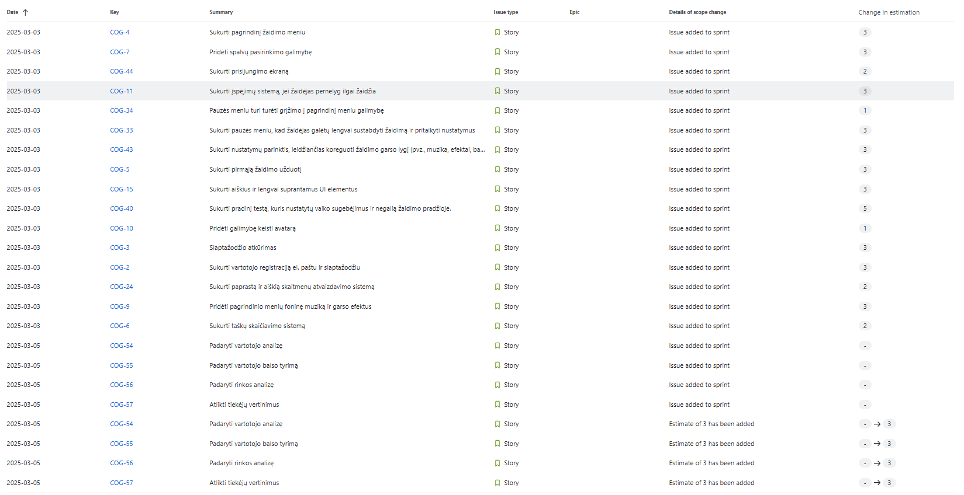
1 pav. Pirmo sprinto darbų sąrašo pavyzdys
8 lentelė. Pirmo sprinto kasdieniai SCRUM.
Data | Komandos narys | Ką padariau vakar? | Ką darysiu šiandien?
2025-02-28 | Markas Samuolis | Sūkuriau pagrindinį žaidimo meniu | Sukursiu įspėjimų sistemą
2025-02-28 | Taurimas Valeika | Nieko | Pradėsiu rašyt ataskaita
2025-02-28 | Danielius Sadykovas | Prisidėjau prie NBAC projekto kūrimo | Pradėsiu atlikti vartotojo analizę
2025-02-28 | Daniel Jankovskij | Prisidėjau prie User-case diagramos kūirmo | Pradėsiu atlikti rinkos analizę
2025-03-02 | Markas Samuolis | Sūkuriau įspėjimų sistemą | Atliksiu tiekėjų vertinimus
2025-03-02 | Taurimas Valeika | Rašiau ataskaita | Baigsiu rašyt savo ataskaitos dalį
2025-03-02 | Danielius Sadykovas | Atlikau vartotojo analizę | Pradėsiu kurti pauzės meniu
2025-03-02 | Daniel Jankovskij | Atlikau rinkos analizę | Pradėsiu kurti vartotojo registraciją
2025-03-07 | Markas Samuolis | Atlikau tiekėjų vertinimas | Sukursiu Nustatymų menių
2025-03-07 | Taurimas Valeika | Ieškojau kaip išsiusti laiška kodu | Bandysiu išsiusti laiška iš „Gmail“
2025-03-07 | Danielius Sadykovas | Sukūriau pauzės meniu | Pradėsiu kurti pagrindinio meniu muziką ir garso efektus
2025-03-07 | Daniel Jankovskij | Pridėjau vartotojo registraciją | Pradėsiu kurti prisijungimo ekraną
2025-03-11 | Markas Samuolis | Sukūriau nustatymų menių | Pradėsiu pildyt ataskaitą
2025-03-11 | Taurimas Valeika | Peržiūrėjau kaip veikia daltonizmo testas | Padarysiu pradini testą
2025-03-11 | Danielius Sadykovas | Sukūriau pagrindinio meniu muziką ir garso efektus | Pradėsiu kurti paprastą ir aiškią skaitmenų atvaizdavimo sistemą
2025-03-11 | Daniel Jankovskij | Sukūriau prisijungimo ekraną | Pradėsiu kurti aiškius ir lengvai suprantamus UI elementus
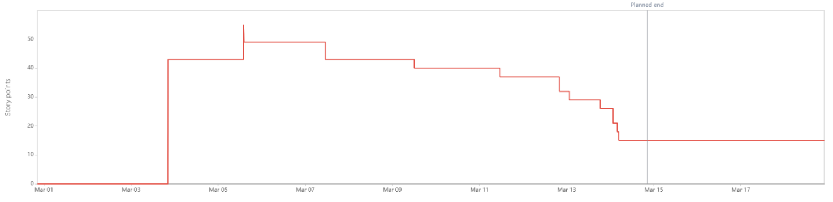
2 pav. Sprinto eigos diagrama.
Retrospektyva. Sprinto metu labiausiai sekėsi komunikuoti, tai mes nori palaikyti ir kitų sprintų metu. Problemų kilo sudarant užduotis, nes paskiriame neatitinkamus taškų kiekius, kitam sprintui bandysime lyginti užduotis su praeitomis, kad tai neįvyktų vėl. Dar viena problema buvo užduočių neperkėlimas, nors jau padarėme. Bei paskutinė problema tai per vėlai darymas užduočių.

Pirmame sprinte kiekvienas narys tūrėjo po 10 story points vertės bilietų, tai galėjo susidėti iš daugiau lengvesnių užduočių arba poros sunkesnių užduočių. Iš viso buvo 55 story points. Vos ne visas užduotis pavyko atliti sekmingai ir laiku.
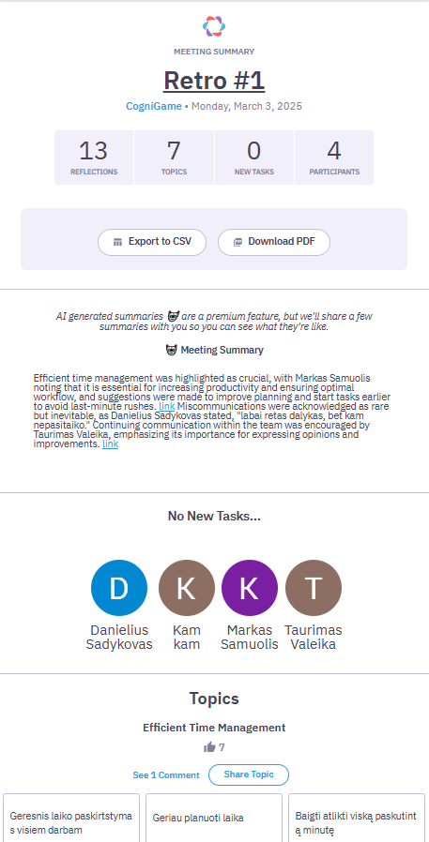
3 pav. Retrospektyva pirmo sprinto

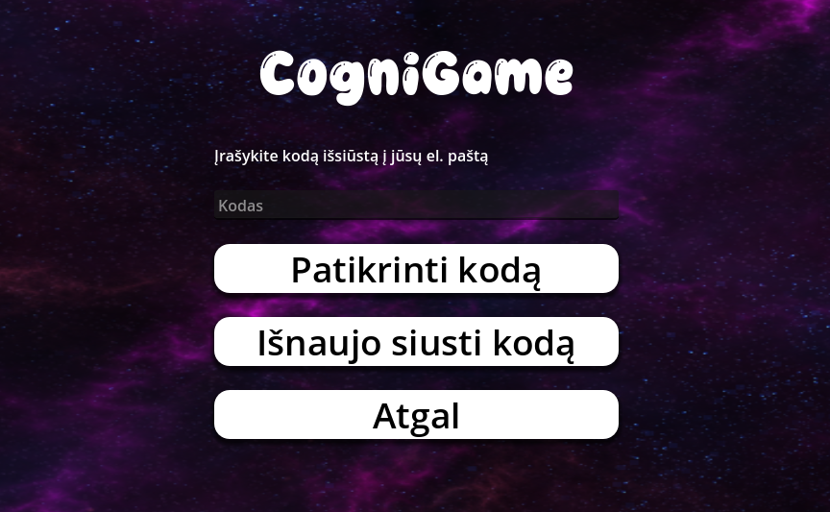
3 pav. Pamiršto slaptažodžio atkūrimo langas
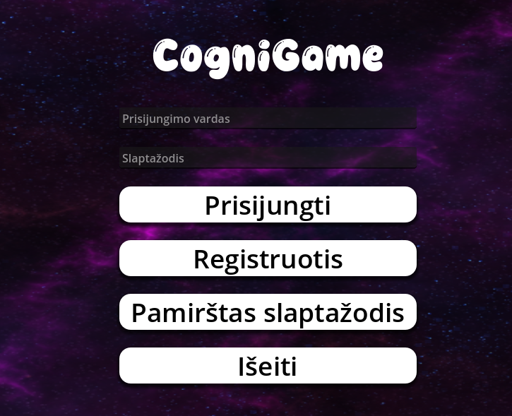
4 pav. Prisijungimo langas
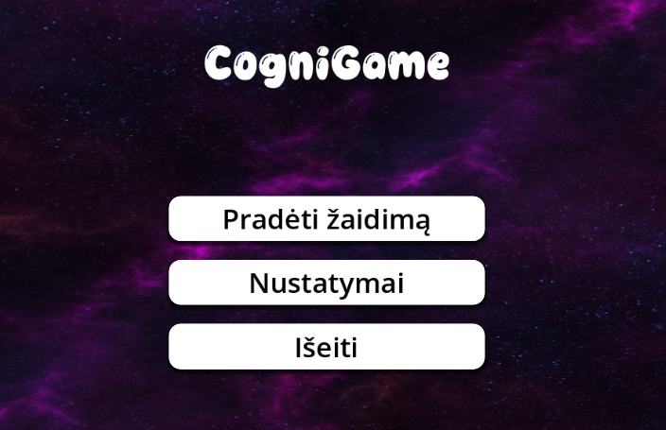
5 pav. Pagrindinis meniu
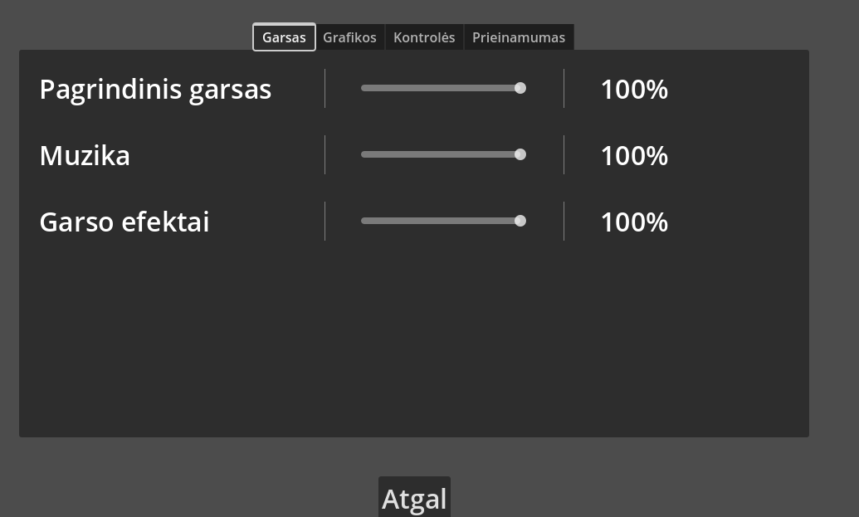
6 pav. Garso meniu

Antras sprintas
Pradėsime kurti patį žaidimą, bei jo funkcionalumą
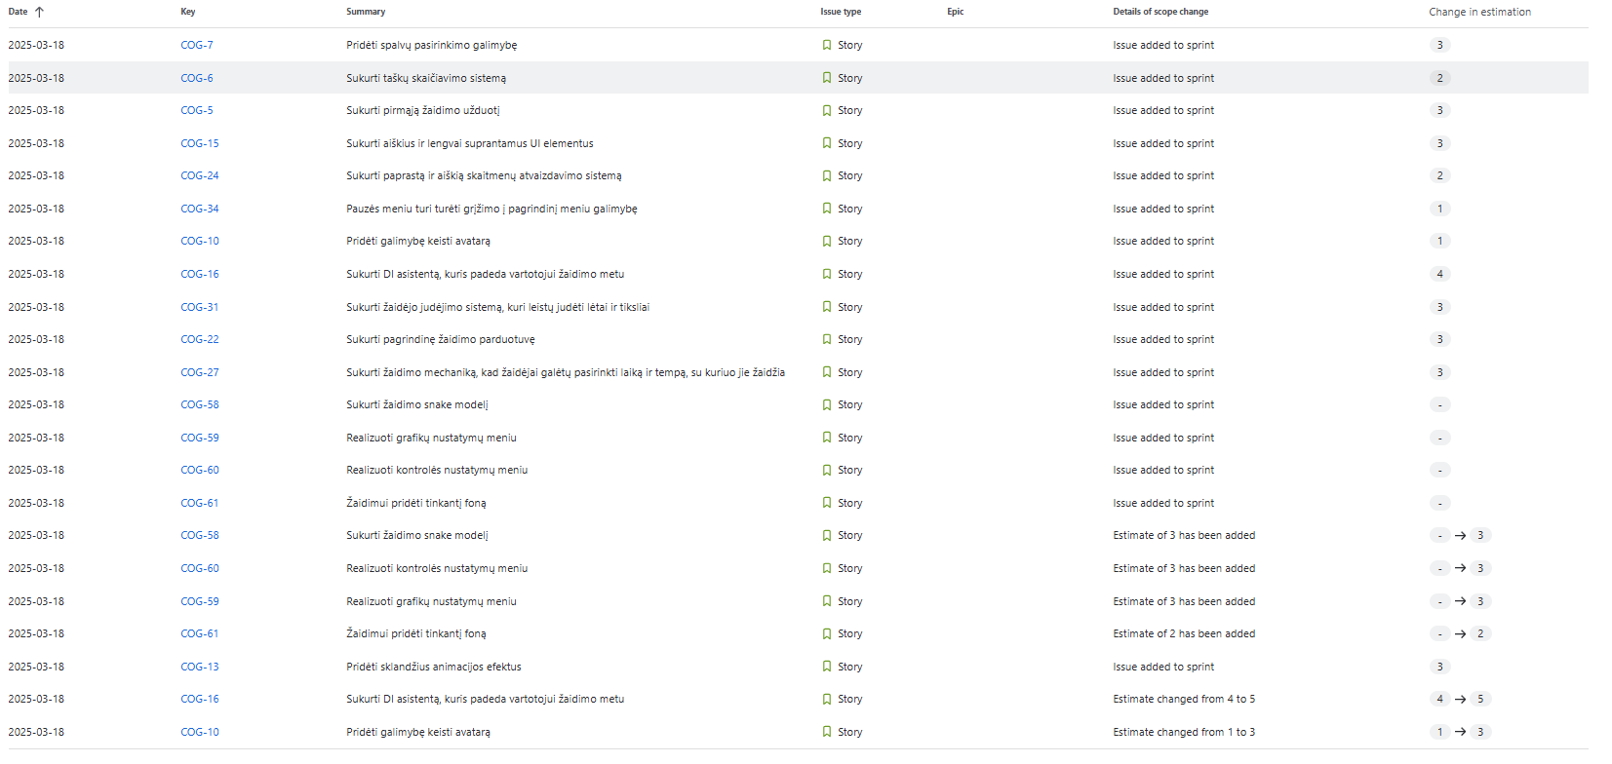
7 pav. Antro sprinto darbų sąrašo pavyzdys
9 lentelė. Kasdienių SCRUM pavyzdys
Data | Komandos narys | Ką padariau vakar? | Ką darysiu šiandien?
2025-03-14 | Markas Samuolis | Papildžiau ataskaitą | Pridėsių mygtuką, kad iš pauzės menių būtų galimą grįžti į pagrindi meniu
2025-03-14 | Taurimas Valeika | Nieko | Sudėsim sprinta
2025-03-14 | Danielius Sadykovas | Sukūriau skaitmenų atvaizdavimo sistemą | Pradėsiu kurti skaidres
2025-03-14 | Daniel Jankovskij | Sukūriau aiškius ir lengvai suprantamus UI elementus | Prisidėsiu prie skaidrių kūrimo
2025-03-18 | Markas Samuolis | Pridėjau mygtuką su kuriuo galima grįžti į pagrindinį meniu | Sukursiu grafikų nustatymų meniu
2025-03-18 | Taurimas Valeika | Taisiau ataskaitos klaidas | Taisysiu ataskaita
2025-03-18 | Danielius Sadykovas | Sukūriau skaidres | Pradėsiu kurti žaidimo mechanikas
2025-03-18 | Daniel Jankovskij | Padėjau su skaidrėm | Taisysiu ir pildysiu ataskaitą
2025-03-21 | Markas Samuolis | Sukūriau grafikų nustatymų meniu | Sukursiu kontrolės nustatymų meniu
2025-03-21 | Taurimas Valeika | Taisiau ataskaita | Pradesiu daryt parduotuve
2025-03-21 | Danielius Sadykovas | Prisidėjau prie ataskaitos taisymo ir kūrimo | Toliau tesiu darbą prie žaidimo
2025-03-21 | Daniel Jankovskij | Pataisiau ataskaitą | Pradėsiu kurti spalvų pasirinkimo galimybę
2025-03-25 | Markas Samuolis | Pridėjau kontrolės nustatymų meniu | Sukursiu žaidimo mechaniką, kuri leis pasirinkti žaidimo tempą
2025-03-25 | Taurimas Valeika | Dariau duombaze parduotuvei | Baigsiu parduotuvę
2025-03-25 | Danielius Sadykovas | Pridėjau tinkamą žaidimo foną | Sukursiu žaidimo snake modelį
2025-03-25 | Daniel Jankovskij | Sukūriau spalvų pasirinkimo galimybę | Padėsiu su integraciją DI Godot variklyje
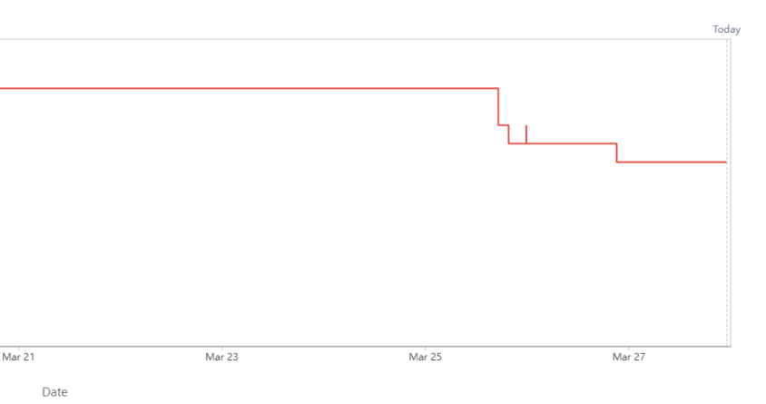
8 pav. Sprinto eigos diagrama
Šiame sprinte turėjome 45 story points. Užduotis pasiskirstėm po apytiksliai 10 taškų kiekvienam. Beveik visos užduotis atliktos, o likusios prie pabaigos.

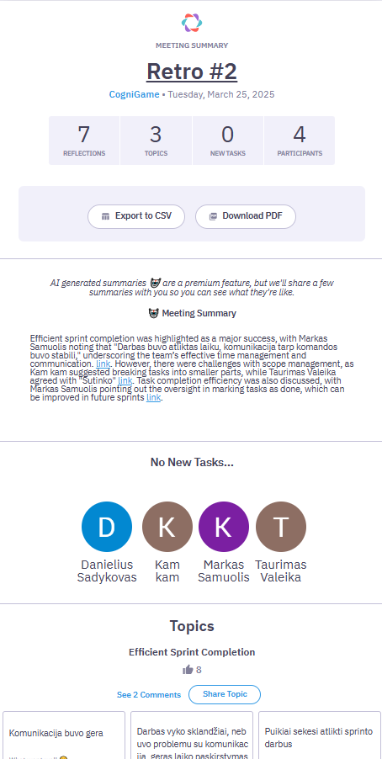
9 pav. Retrospektyva antro sprinto.

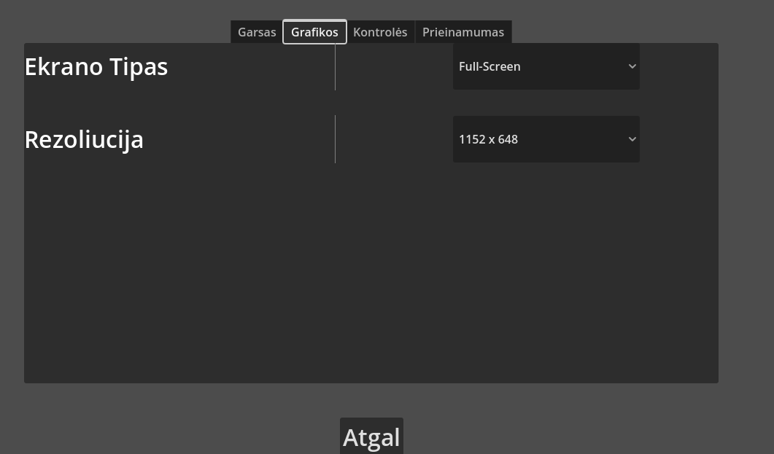
10 pav. Grafikų meniu
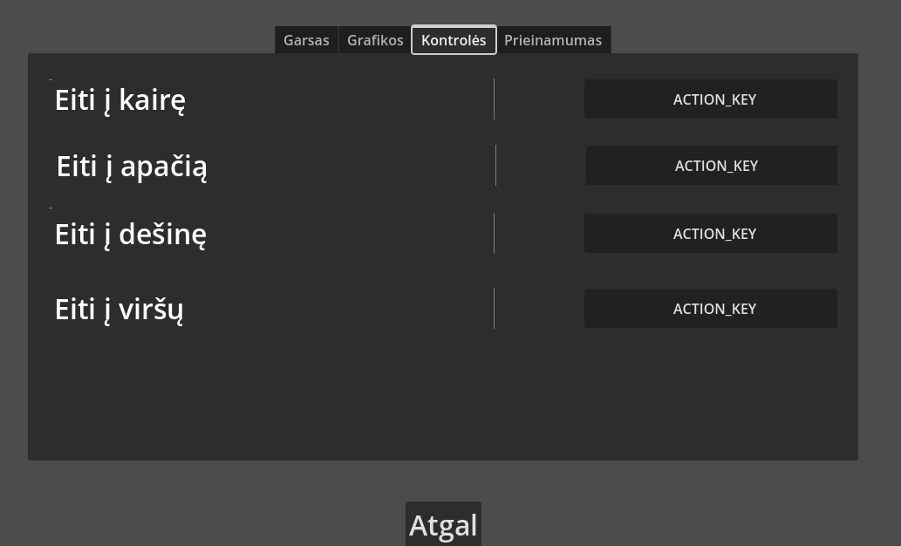
11 pav. Kontrolės meniu

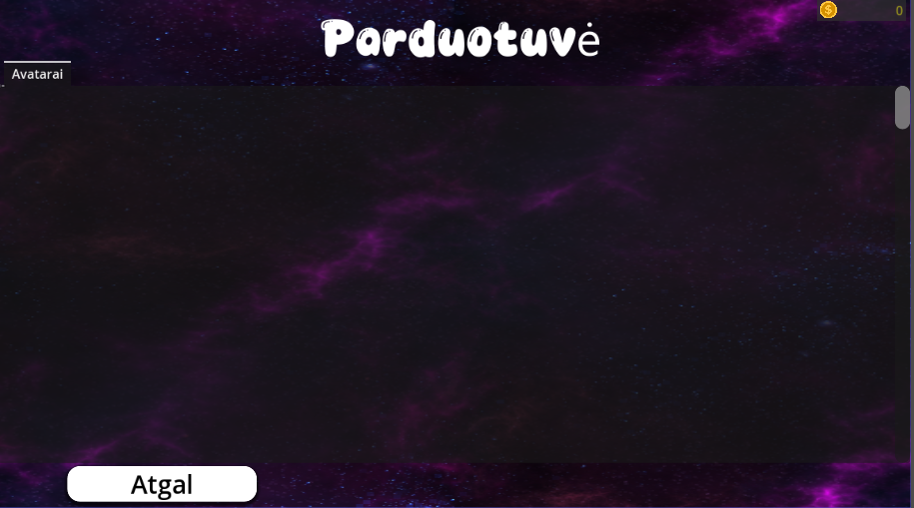
12 pav. Parduotuvės meniu

Trečias sprintas

Pridėsime DI ir tobulinsime žaidimo funkcionalumą

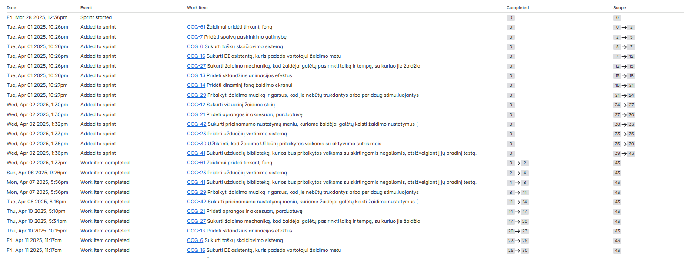
13 pav. Trečio sprinto darbų sąrašo pavyzdys

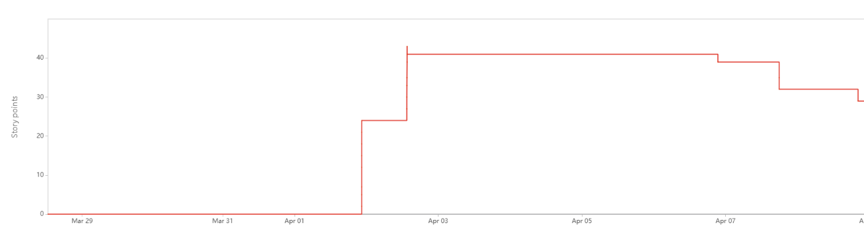
14 pav. Sprinto eigos diagrama
Šiame sprinte turėjome 43 story points. Užduotis pasiskirstėm po apytiksliai 10 taškų kiekvienam. Beveik visos užduotis atliktos, o likusios buvo perkeltos kitam sprintui.
10 lentelė. Kasdienių SCRUM pavyzdys
Data | Komandos narys | Ką padariau vakar? | Ką darysiu šiandien?
2025-03-28 | Markas Samuolis | Papildžiau ataskaitą | Pridėsiu žaidimo sulėtinimo mechaniką
2025-03-28 | Taurimas Valeika | Prisidėjau prie ataskaitos pildymo | Pradėsiu kurti animacijos efektus
2025-03-28 | Danielius Sadykovas | Sukūriau skaidres | Pritaikysiu žaidimo muziką ir garsus
2025-03-28 | Daniel Jankovskij | Prisidėjau prie ataskaitos pildymo | Pradėsiu kurti DI asistento pagrindus
2025-04-01 | Markas Samuolis | Pridėjau žaidimo silėtinimo mechaniką | Pradėsiu kurti prieinamumo nustatymų meniu langą
2025-04-01 | Taurimas Valeika | Sukūriau sklandžius animacijos efektus | Pradėsiu kurti aprangos ir aksesuarų parduotuvę
2025-04-01 | Danielius Sadykovas | Pritaikiau žaidimo muziką ir garsus | Sukursiu taškų skaičiavimo sistemą
2025-04-01 | Daniel Jankovskij | Sukūriau DI intelekto asistento sceną su visais kriterijais | Toliau tesių darbą prie DI
2025-04-01 | Markas Samuolis | Sukūriau prieinamumo nustatymo meniu langą | Pradėsiu kurti užduočių biblioteką
2025-04-04 | Taurimas Valeika | Sukūriau aprangos ir aksesuarų parduotuvę | Pradėsiu kurti užduočių vertinimo sistemą
2025-04-04 | Danielius Sadykovas | Sukūriau taškų skaičiavimo sistemą | Toliau tesiu darbą prie žaidimo
2025-04-04 | Daniel Jankovskij | Pridėjau DI su API pagalbą | Toliau tesių darbą ir taisysiu iškulusias klaidas
2025-04-08 | Markas Samuolis | Papildžiau užduočių biblioteką | Toliau tesių užduočių bibliotekos pildymą
2025-04-08 | Taurimas Valeika | Sukūriau užduočių vertinimo sistemą | Pridėsių žaidimo dinaminį foną
2025-04-08 | Danielius Sadykovas | Dirbau toliau prie žaidimo | Sukursiu žaidimo vizualinį stilių
2025-04-08 | Daniel Jankovskij | Pilnai integravau veikianti DI | Pridėsiu spalvų pasirinkimo galimybę

Ketvirtas sprintas

Kursime naują žaidimą ir toliau tobulinsime DI funkcionalumą

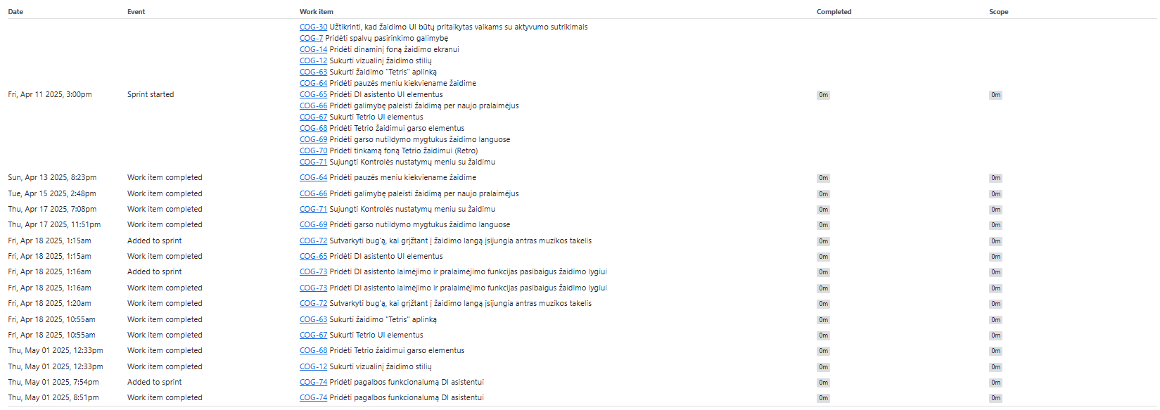
15 pav. Ketvirto sprinto darbų sąrašo pavyzdys
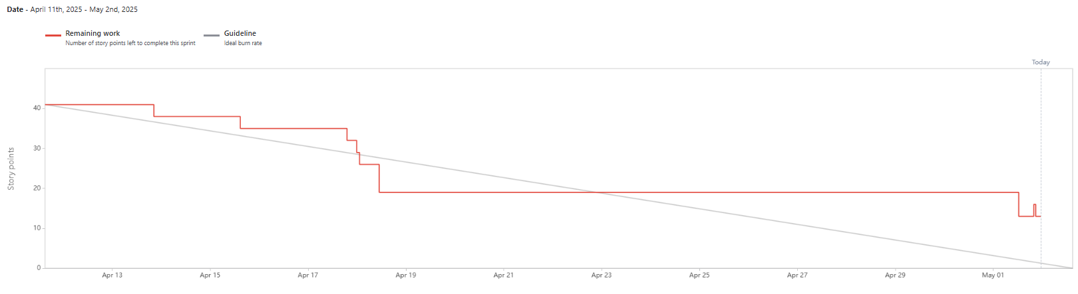
16 pav. Sprinto eigos diagrama
Šiame sprinte turėjome 46 story points. Užduotis pasiskirstėm po apytiksliai 10 taškų kiekvienam. Beveik visos užduotis atliktos, o likusios yra paskutiniame atlikimo ruože.
11 lentelė. Kasdienių SCRUM pavyzdys
Data | Komandos narys | Ką padariau vakar? | Ką darysiu šiandien?
2025-04-11 | Markas Samuolis | Sukūriau užduočių biblioteką | Pridėsiu pauzės meniu žaidime
2025-04-11 | Taurimas Valeika | Dirbau prie dinaminio žaidimo fono | Pridėsiu garso nutildymo mygtukus žaidimo languose
2025-04-11 | Danielius Sadykovas | Sukūriau vizualinį žaidimo stilių | Sukursiu žaidimo "Tetris" aplinką
2025-04-11 | Daniel Jankovskij | Toliau dirbau prie spalvų paletės | Pridėsiu DI asistento UI elementus
2025-04-15 | Markas Samuolis | Pridėjau pauzės meniu žaidime | Pradėsiu kurti galimybę paleisti žaidimą per naujo pralaimėjus
2025-04-15 | Taurimas Valeika | Pridėjau garso nutildymo mygtukus žaidimo languose | Pradėsiu pildyti finansinę ataskaitos dalį
2025-04-15 | Danielius Sadykovas | Sukūriau žaidimo "Tetris" aplinką | Sukursiu Tetrio UI elementus
2025-04-15 | Daniel Jankovskij | Pridėjau DI asistento UI elementus | Pridėsiu DI asistento laimėjimo ir pralaimėjimo funkcijas
2025-04-18 | Markas Samuolis | Sukūriau galimybę paleisti žaidimą per naujo pralaimėjus | Pradėsiu Tetrio žaidimui garso elementus
2025-04-18 | Taurimas Valeika | Dirbau prie finansinės analizės ataskaitos dalies | Pridėsiu tinkamą foną Tetrio žaidimui
2025-04-18 | Danielius Sadykovas | Sukūriau taškų skaičiavimo sistemą | Toliau tesiu darbą prie žaidimo
2025-04-18 | Daniel Jankovskij | Pridėjau DI su API pagalbą | Toliau tesių darbą ir taisysiu iškulusias klaidas
2025-04-22 | Markas Samuolis | Papildinėjau ataskaitos finansinę dalį | Toliau tesių darbą
2025-04-22 | Taurimas Valeika | Papildinėjau ataskaitos finansinę dalį | Toliau tesių darbą
2025-04-22 | Danielius Sadykovas | Kūriau skaidres | Toliau tesių darbą
2025-04-22 | Daniel Jankovskij | Papildinėjau ataskaitos vartotojo tyrimo dalį | Toliau tesių darbą
2025-04-29 | Markas Samuolis | Pridėjau Tetrio garso elementus | Sujungsiu kontrolės nustatymų meniu su žaidimu
2025-04-29 | Taurimas Valeika | Pabaigiau finansinę analizę | Toliau tesiu darbą su žaidimo fonais
2025-04-29 | Danielius Sadykovas | Sukūriau Tetrio UI elementus | Pabaigsiu skaidres
2025-04-29 | Daniel Jankovskij | Pridėjau DI asistento laimėjimo ir pralaimėjimo funkcijas | Pridėsiu pagalbos funkcionalumą DI asistentui
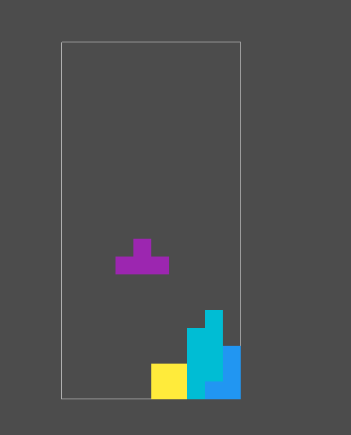
17 pav. Tetrio žaidimas
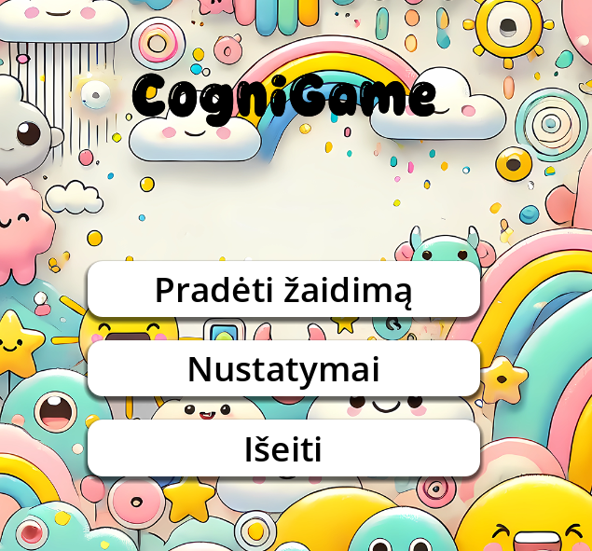
18 pav. Atnaujintas pagrindinis meniu

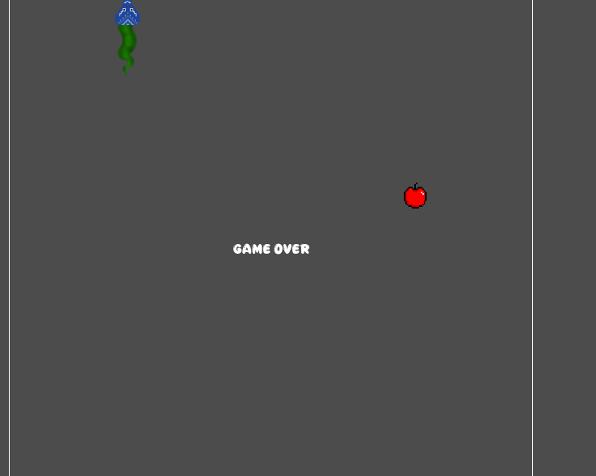
19 pav. Atnaujintas snake žaidimas

Penktas sprintas
Šiame sprinte kuriame žaidimo užduotis bei tobulinome UI elementus.
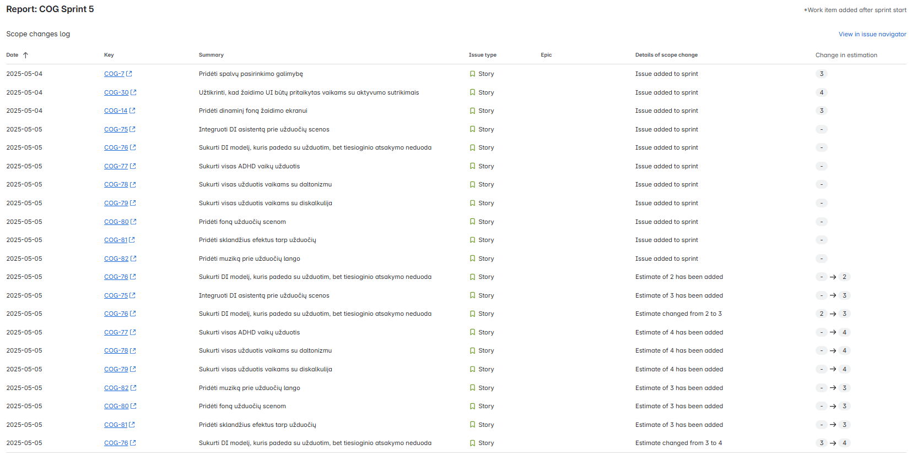
20 pav. Visi penkto sprinto darbai

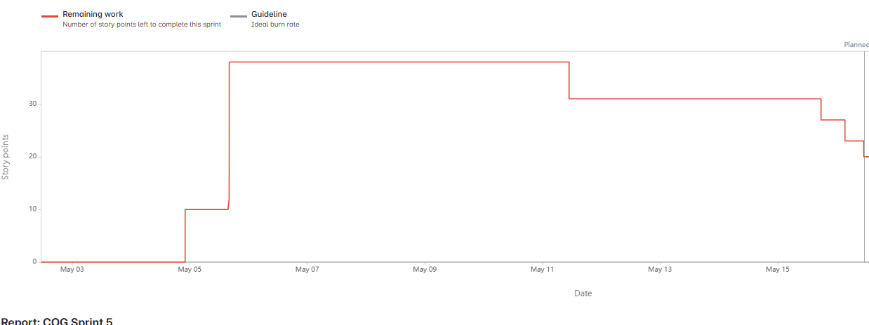
21 pav. Penkto sprinto eigos diagrama

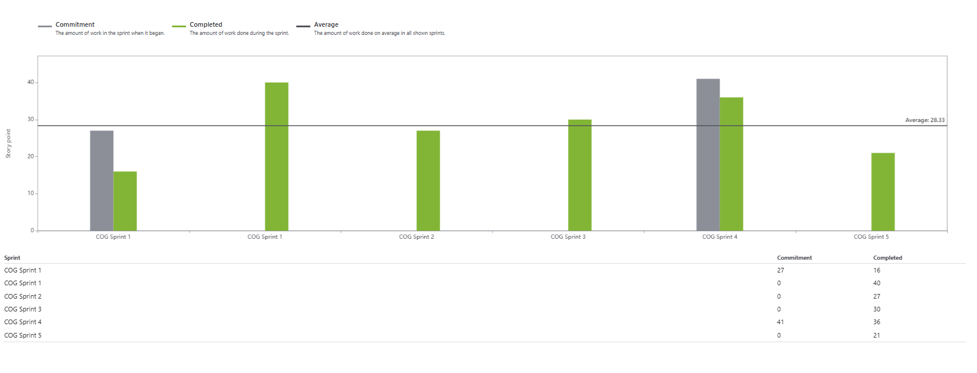
22 pav. Stulpelinė diagrama parodanti efektyvumą
Šiame sprinte turėjome 38 story points. Užduotis pasiskirstėm po apytiksliai 10 taškų kiekvienam. Beveik visos užduotis atliktos, o likusios buvo perkeltos į kitą sprintą.

12 lentelė. Kasdienių SCRUM pavyzdys
Data | Komandos narys | Ką padariau vakar? | Ką darysiu šiandien?
2025-05-02 | Markas Samuolis | Sujungiau kontrolės nustatymų meniu su žaidimu | Pradėsiu kurti užduotis vaikam su daltonizmu
2025-05-02 | Taurimas Valeika | Pridėjau žaidimo fonus | Sukursiu užduočių foną
2025-05-02 | Danielius Sadykovas | Toliau dirbsiu prie skaidrių | Pradėsiu kurti DI modelį, kuris padeda su užduotim, bet tiesioginio atsakymo neduoda
2025-05-02 | Daniel Jankovskij | Pridėjau pagalbos funkcionalumą DI asistentui | Pridėsiu UI elementus, kurie tinka vaikam su negalia
2025-05-06 | Markas Samuolis | Pridėjau pauzės meniu žaidime | Pradėsiu kurti galimybę paleisti žaidimą per naujo pralaimėjus
2025-05-06 | Taurimas Valeika | Sukūriau užduotim foną | Pridėsiu kiekvienai užduočiai foną
2025-05-06 | Danielius Sadykovas | Kūriau DI modelį | Toliau tesių darbą prie DI
2025-05-06 | Daniel Jankovskij | Pradėjau kurti DI asistentą prie užduočių scenos | Toliau tesių darbą prie DI integracijos prie užduočių scenos
2025-05-09 | Markas Samuolis | Toliau kūriau užduotis vaikam su daltonizmu | Pabaigsiu kurti užduotis vaikam su daltonizmu
2025-05-09 | Taurimas Valeika | Kiekviena užduotis turi foną | Pradėsiu kurti užduotis vaikam su diskalkulija
2025-05-09 | Danielius Sadykovas | Sukūriau DI modelį pagal iškeltus reikalavimus | Pradėsiu darbą prie sklandžių animacijos efektų
2025-05-09 | Daniel Jankovskij | Pradėjau kurti UI elementus pasirinkti spalvų galimybę | Toliau tesių darbą prie DI užduočių scenoje
2025-05-13 | Markas Samuolis | Pabaigiau užduotis vaikam su daltonizmu | Pradėsiu taisyti ataskaitą
2025-05-13 | Taurimas Valeika | Kūriau užduotis vaikam su diskalkulija | Toliau tesių darbą prie užduočių
2025-05-13 | Danielius Sadykovas | Tesiau darbą prie efektų | Pabaigsių visus efektus
2025-05-13 | Daniel Jankovskij | Dirbau prie UI elementų, kurie atitinka reikalavimus | Toliau tesių darbą
2025-05-16 | Markas Samuolis | Pataisiau ataskaitą | Pradėsiu kurti užduotis vaikam su ADHD
2025-05-16 | Taurimas Valeika | Pabaigiau užduotis vaikam su diskalkulija | Pradėsiu apjungti visas scenas žaidime
2025-05-16 | Danielius Sadykovas | Pabaigiau darbą prie efektų | Tesiu darbą prie skaidrių
2025-05-16 | Daniel Jankovskij | Pabaigiau UI elementus, kurie tinka vaikam su negalia | Toliau dirbsiu prie likusių jiros bilietų

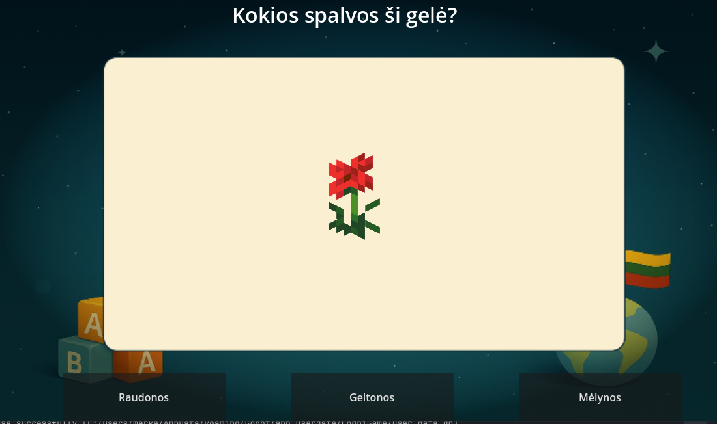
23 pav. Užduotis vaikams su daltonizmu „Kokios spalvos gelė?“
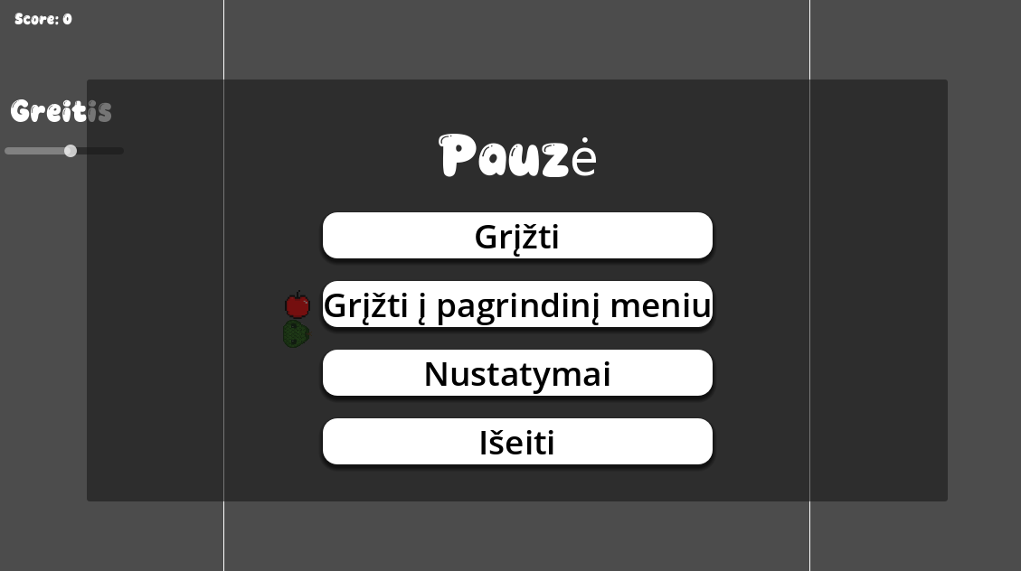
24 pav. Pauzės meniu žaidime „Snake“

Šeštas sprintas
Užduočių pabaigimas ir scenų apjungimas
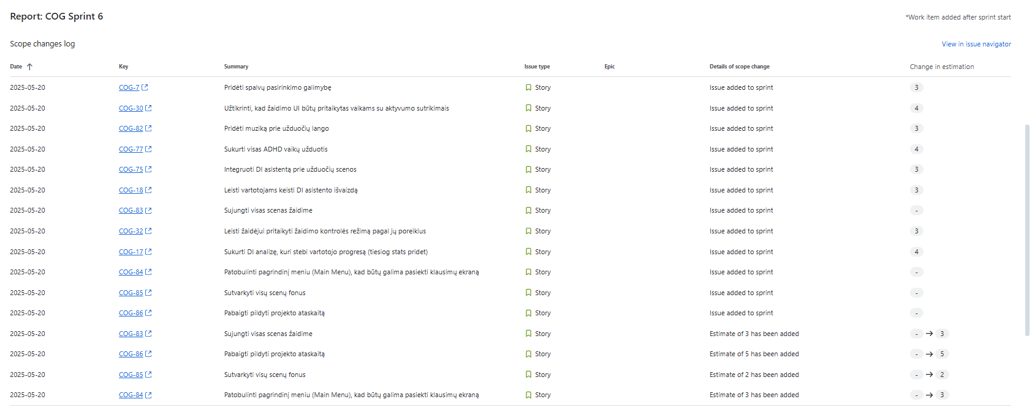
25 pav. Šešto sprinto užduotys

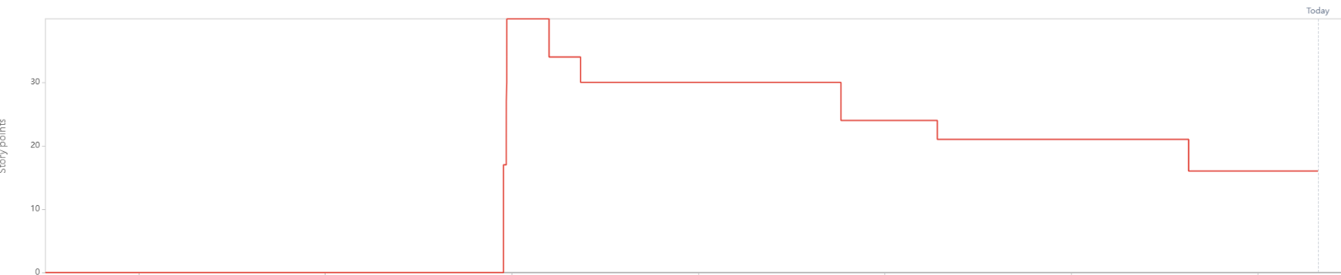
26 pav. Šešto sprinto eigos diagrama

Šiame sprinte turėjome 38 story points. Užduotis pasiskirstėm po apytiksliai 10 taškų kiekvienam. Atlikome 30 story points vertės užduočių.
13 lentelė. Kasdienių SCRUM pavyzdys
Data | Komandos narys | Ką padariau vakar? | Ką darysiu šiandien?
2025-05-02 | Markas Samuolis | Pradėjau kurti užduotis vaikam su ADHD | Toliau tesiu darbą prie užduočių kūrimo
2025-05-02 | Taurimas Valeika | Pradėjau apjungti visas scenas žaidime | Toliau tesiu darbą prie žaidimo apjungimo
2025-05-02 | Danielius Sadykovas | Toliau dirbau prie skaidrių | Patobulinsiu žaidimų UI
2025-05-02 | Daniel Jankovskij | Dirbau prie spalvu pasirinkimo UI. | Pabaiginėsiu spalvų pasirinkimo UI
2025-05-06 | Markas Samuolis | Dariau ADHD užduotis | Toliau tesiu darbą priue ADHD užduočių kūrimo
2025-05-06 | Taurimas Valeika | Pradėjau kurti žaidimo kontrolės režimą | Tesiu darbą prie žaidimo kontrolės rėžimo
2025-05-06 | Danielius Sadykovas | Pagerinau žaidimų UI | Toliau tesių darbą prie skaidrių
2025-05-06 | Daniel Jankovskij | Pabaigiau spalvų pasirinkimo UI | Toliau tesių darbą prie DI integracijos prie užduočių scenos
2025-05-09 | Markas Samuolis | Dariau ADHD užduotis | Pabaigsiu kurti užduotis vaikam su ADHD
2025-05-09 | Taurimas Valeika | Toliau apjunginėjau žaidimą | Toliau kursiu žaidimo kontrolės rėžimą
2025-05-09 | Danielius Sadykovas | Padariau prototipo video ir jį redagavau | Papildysiu ataskaitą
2025-05-09 | Daniel Jankovskij | Toliau tesių darbą prie DI užduočių scenoje | Pabaigsiu DI integraciją prie užduočių
2025-05-13 | Markas Samuolis | Pabaigiau užduotis vaikam su ADHD | Pridėsiu muziką prie užduočių lango
2025-05-13 | Taurimas Valeika | Baigiau apjungti žaidimą | Papildysiu ataskaitą
2025-05-13 | Danielius Sadykovas | Apjunginiau visas scenas | Sutvarkysiu visų scenų fonus
2025-05-13 | Daniel Jankovskij | Pabaigiau DI prie užduočių | Padėsiu daryti skaidres
2025-05-16 | Markas Samuolis | Pridėjau muziką prie užduočių lango | Pradėsiu apjunginėti žaidimo scenas
2025-05-16 | Taurimas Valeika | Papildžiau ataskaitą | Pabaiginėsiu žaidimo kontrolės rėžimą
2025-05-16 | Danielius Sadykovas | Sutvarkiau visų scenų fonus | Pabaigsiu skaidres
2025-05-16 | Daniel Jankovskij | Padėjau daryti skaidres | Papildysiu ataskaitą

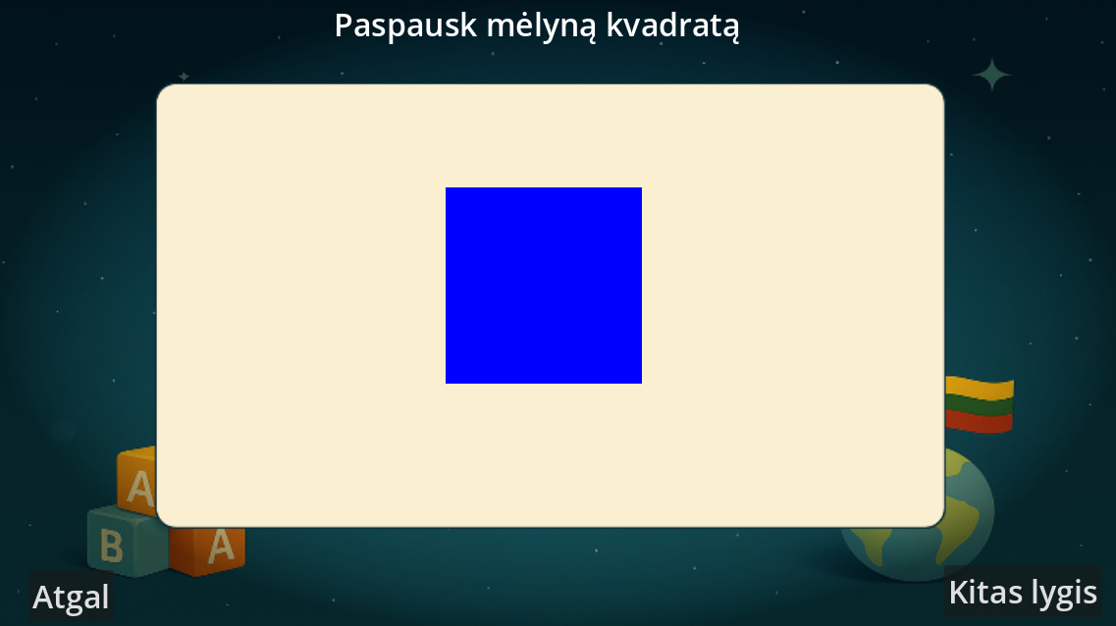
27 pav. Vaikam su ADHD 5 užduotis „Paspausk mėlyną kvadratą“

Rezultatai ir jų aptarimas
Produkto aprašymas ir reikalavimai
Sukurtas edukacinis žaidimas skirtas vaikams, turintiems kognityvinių sutrikimų – tokių kaip dėmesio deficito ir hiperaktyvumo sindromas (ADHD), daltonizmas ar diskalkulija. Žaidimo tikslas – padėti vaikams mokytis per žaidybines, vizualiai patrauklias ir individualiai pritaikytas užduotis, skatinant jų pažinimo, dėmesio ir problemų sprendimo įgūdžius. Žaidimas taip pat yra tinkamas ir vaikams be jokių sutrikimų, kadangi adaptuojasi prie kiekvieno vartotojo gebėjimų ir leidžia mokytis pagal asmeninius poreikius.
Funkciniai reikalavimai:
- Prisijungimo ir naudotojo profilio kūrimo sistema.
- Pradinio testo funkcija, leidžianti nustatyti vaiko sunkumus.
- Užduočių modulis kur vaikas gali atlikti užduotis.
- AI asistentas, padedantis atlikti užduotis, bet neduodantis tiesioginio atsakymo.
- Tėvų/mokytojų stebėjimo sistema.
- Progresą sekanti ir apdovanojimus teikianti sistema.
Nefunkciniai reikalavimai:
- Paprasta ir vaikams suprantama sąsaja.
- Prisitaikymas prie įvairių įrenginių (kompiuteris, planšetė, telefonas).
- Stabilumas ir mažas apkrovimas sistemai.
Duomenų modelis
Duomenų bazė apima vartotojų profilius (vaikas, tėvas/mokytojas), užduočių tipus ir rezultatus, asistentų sąveikas, progresą bei pradinius testo rezultatus. Kiekvienam naudotojui priskiriami individualūs parametrai, leidžiantys sistemai adaptuotis prie jo gebėjimų.
Architektūra
Naudota modulinė architektūra, leidžianti lengvai plėsti žaidimą:
- Front-end kurtas naudojant Godot variklį (2D stilius).
- AI sprendimams naudojamas „Google Bard“ modelis.
- Duomenų saugojimui – Firebase.
- GitHub naudojamas versijų valdymui ir bendradarbiavimui.
Testavimas ir validavimas
Kol kas žaidimo netestavo tikslinė auditorija – pradinių klasių vaikai su ir be specialiaisiais poreikiais. Tačiau buvo atliktas pirminis testavimas su vienu iš komandos nariu broliu. Jam buvo duota žaisti žaidimą ir pažaidus jis išsakė savo nuomonę. Testuotojo įspūdžiai – teigiami: jis pažymėjo, kad užduotys įdomios, o žaidimas turi didelį potencialą padėti vaikams mokytis. Pateikta konstruktyvi pastaba dėl vartotojo sąsajos – kai kuriose vietose trūksta aiškaus dizaino, reikėtų labiau išryškinti mygtukus, paaiškinimus ir suteikti vizualinį grįžtamąjį ryšį po užduočių atlikimo.
Naudotojo vadovas (santrauka)
Naudotojas (tėvas arba mokytojas) registruoja vaiką sistemoje, vaikas atlieka pradinį testą, pagal kurį priskiriamos tinkamos užduotys. Žaidimo eigoje pateikiamos užduotys su interaktyviais elementais, kurios reaguoja į vaiko pasirinkimus ir padeda jam per AI asistentą. Progresas fiksuojamas ir pasiekiamas per specialų stebėjimo langą.
Prototipas ir vizualizacijos
Sukurtas žaidimo prototipas su pagrindiniais meniu, užduočių scena ir personalizuotų užduočių pavyzdžiais (pvz., spalvų atpažinimas, dėmesio išlaikymo žaidimai, skaičiavimo iššūkiai). Naudotas paprastas 2D vizualinis stilius, pritaikytas vaikams – su dideliais mygtukais, spalvingomis formomis, lengvu fonu ir minimaliu tekstu.

Demonstracijos

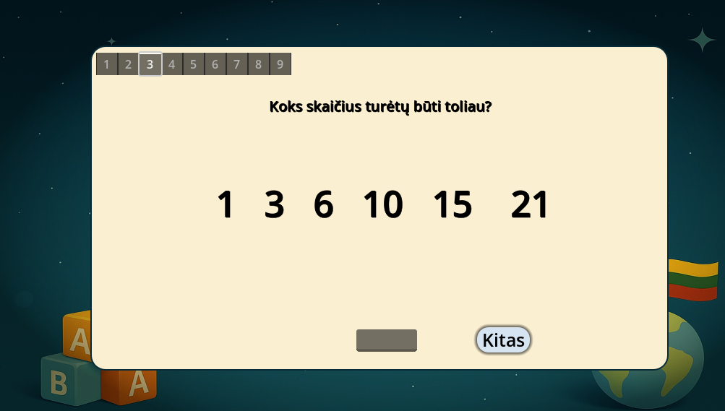
45 pav. Užduotis vaikam su disklalkulija
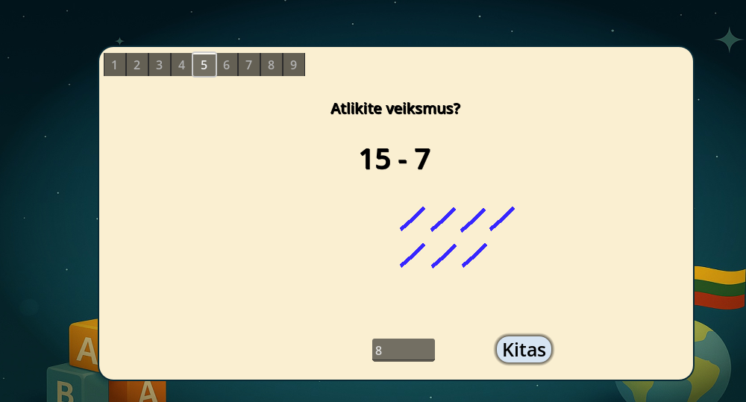
46 pav. Užduotis vaikam su diskalkulija
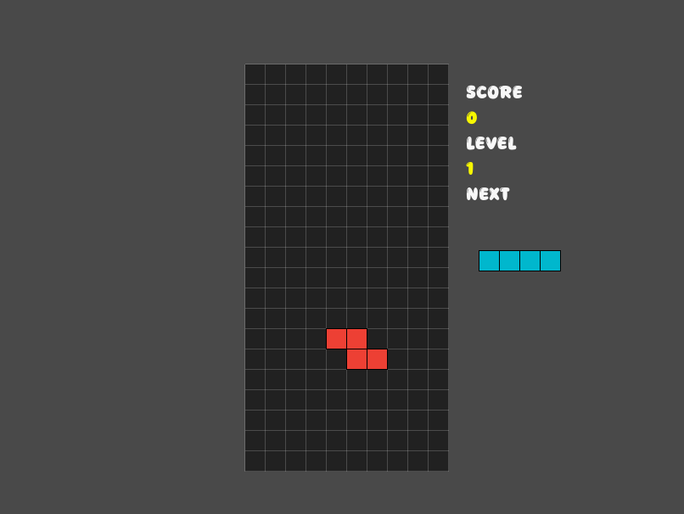
47 pav. Tetrio žaidimas
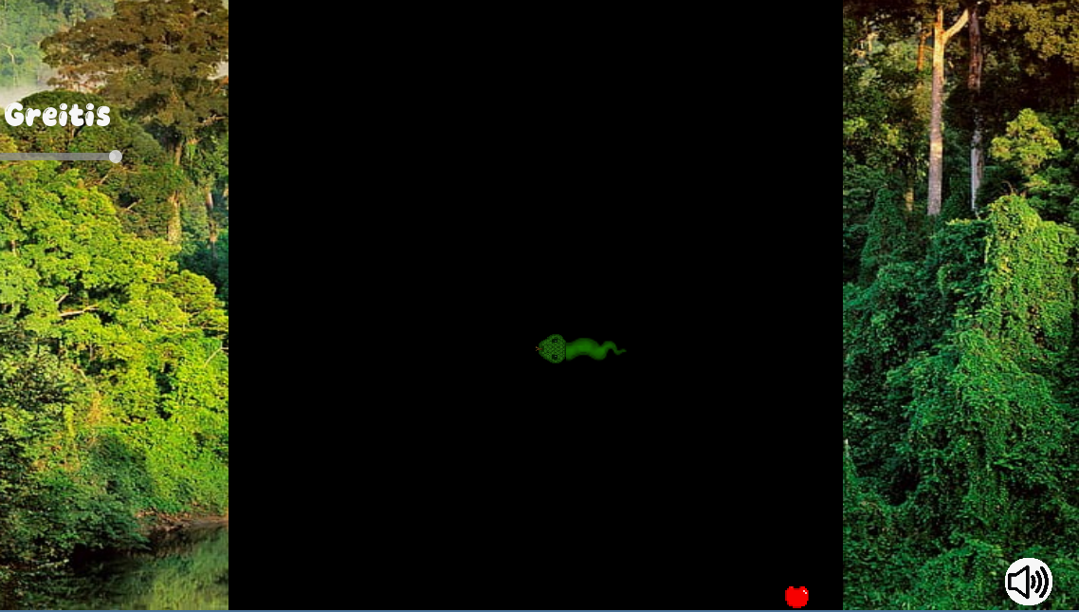
48 pav. Snake žaidimas

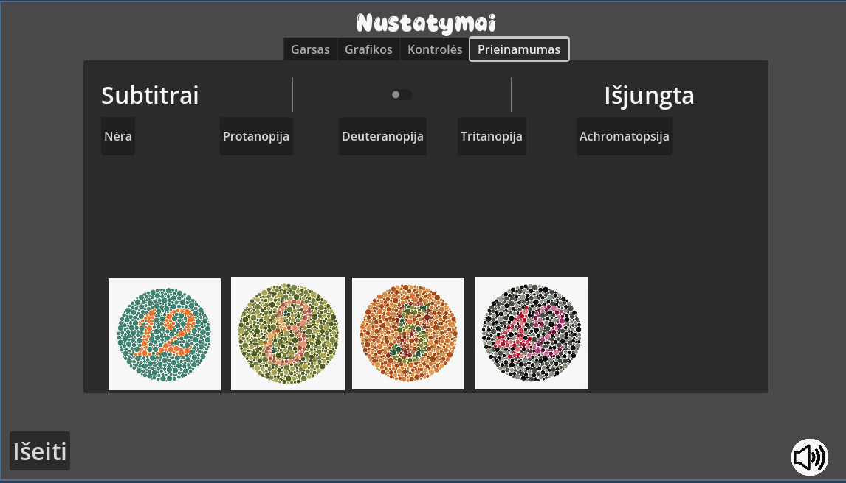
49 pav. Žaidimo prieinamumo nustatymai
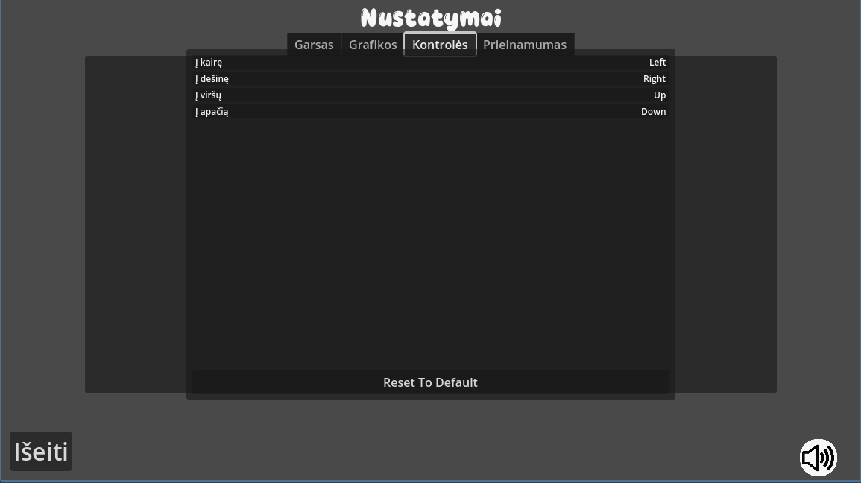
50 pav. Žaidimo kontrolės nustatymai
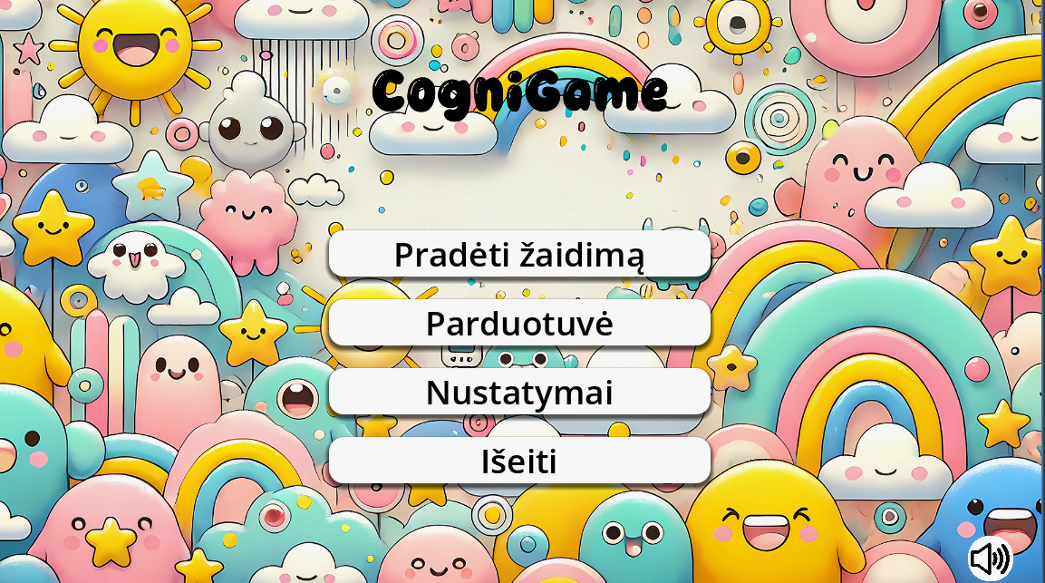
51 pav. Žaidimo pagrindinis meniu

Išvados
Rinkos, vartotojų bei konkurentų analizės buvo atliktos. Buvo išsiaiškinta kas yra aktualu vartotojams. Buvo išsiaiškinta kas jau yra rinkoje ir kuo produktas išsiskiria iš konkurentų.
Buvo įvertinti keturi finansavimo šaltiniai iš kur bus galima gauti investicijų produkto kurimui.
Buvo paregtas planas, kurio laikantis buvo kūriamas prototipa, testavimas. Buvo atliktos veiklos kaštų prognozos ir ilgalaikio turto bei darbo sąnaudos analizės.
Dirbtinio intelekto modelis buvo sukurtas. Jis duoda personalizuotas užuominas bei paskatinimus vartotojui. Modelis neduoda atsakymų į testuojamus klausimus.
„CogniGame“ žaidimo prototipas buvo sukurtas bei ištestuotas, nors ir testuotojas nebuvo pagrindinės tikslinės grupės.

Literatūros sąrašas
- Delfi, Lietuvos žaidimų kūrėjai. www.delfi.lt/login/technologijos/login-zaidzia/lietuvos-zaidimu-kurejai-iki-2030-metu-lietuvos-zaidimu-industrija-tikrai-perzengs-1-milijardo-euru-pajamu-riba-95888533 2024.02.15
- Made in Vilnius, Kaip Lietuva tapo pirmaujančia žaidimų kūrimo šalimi https://madeinvilnius.lt/naujienos/kaip-lietuva-tapo-pirmaujancia-zaidimu-kurimo-salimi/ 2024.10.16
- LRT, Mobiliųjų žaidimų tendencijos https://www.lrt.lt/naujienos/mokslas-ir-it/11/1865203/mobiliuju-zaidimu-tendencijos-2023-kokiu-naujoviu-tiketis-siemet 2023.01.12
- VZ, Lietuvos žaidimų industrija https://www.vz.lt/inovacijos/2023/01/26/lietuvos-zaidimu-industrija-sansa-tebeturime-nepasinaudoti-butu-keista 2023.01.26
- data.kurklt.lt, Rekomendacijų rengimas Lietuvos GameDev industrijos plėtrai https://www.data.kurklt.lt/wp-content/uploads/2023/04/Lietuvos-GameDev-industrijos-dalyviams-issiusto-klausimyno-rezultatu-pristatymas-IM.pdf 2023
- Eur-Lex, Skaitmeninių paslaugų aktas eur-lex.europa.eu/LT/legal-content/summary/digital-services-act.html 2022
- Infolex, Europos Sąjungos interneto platformų taisyklės https://www.infolex.lt/portal//start.asp?act=news&str=104844 2022.11.17

- https://ekobite.lt/mac-kompiuteriai/109580-apple-macbook-pro-13-2022-m2-apple-m2-10-core-gpu-16gb-256gb-ssd-macos-pilkas-klase-b.html?utm_source=kaina24.lt&utm_medium=referral

- https://www2.versio.eu/vps-hosting

- https://www.1a.lt/p/plansetinis-kompiuteris-apple-ipad-air-m2-wi-fi-11-8gb-128gb-space-grey/onhs?utm_medium=referral&utm_source=kaina24.lt ir https://www.topocentras.lt/plansetes-deklas-su-piestuku-pipetto-ipad-air-13-origami-no3-dark-blue.html?utm_source=kaina24.lt&utm_medium=referral

- https://pigu.lt/lt/mobilieji-telefonai/telefonas-xiaomi-redmi-note-13-pro-5g-8256gb?id=79358453&mid=100986248&utm_source=kaina24.lt&utm_medium=referral

- https://pigu.lt/lt/kompiuteriniai-rasomieji-stalai/vinsetto-reguliuojamo-aukscio-rasomasis-stalas-140x70-cm?id=85515765&mid=108649535&utm_source=kaina24.lt&utm_medium=referral ir https://www.ketaus.lt/produktas/mark-adler-expert-4-6-ergonomine-kede/?utm_source=kaina24.lt&utm_medium=referral

- https://www.adobe.com/lt/creativecloud/plans.html ir
https://www.figma.com/pricing/ ;

- https://m.aruodas.lt/patalpu-nuoma-kaune-aleksote-lazdiju-g-nuomojamos-biuro-patalpos-aleksote-lazdiju-g-6-802080/?from_saved=0&inMap=0&search_pos=10&return_url=%2Fpatalpu-nuoma%2Fkaune%2F%3FFOrder%3DPrice%26obj%3D6%26FRegion%3D43%26FDistrict%3D6#gallery

- https://www.senukai.lt/p/laidines-ausines-sennheiser-hd-560s-juoda/zoaf?utm_medium=referral&utm_source=kaina24.lt

- https://openai.com/api/pricing/

- https://www.eduka.lt/licencija/

Priedai
- priedas. Vartotojų balso tyrimo rezultatai
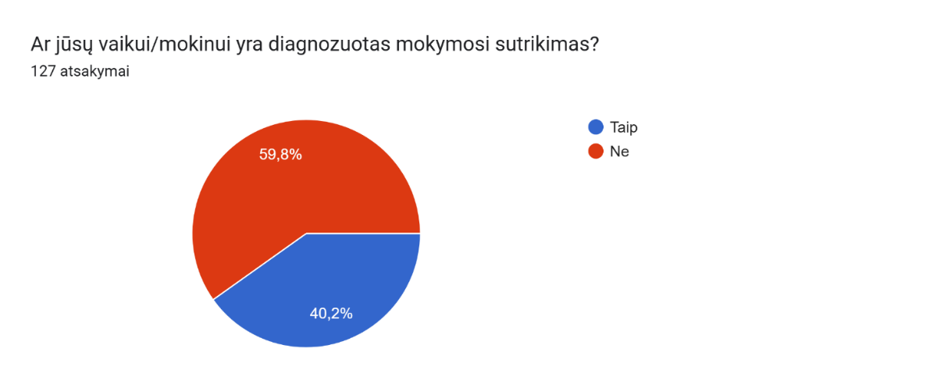
28 pav. Klausimo ar jūsų vaikui/mokinui yra diagnozuotas mokymosi sutrikimas? Atsakymas.
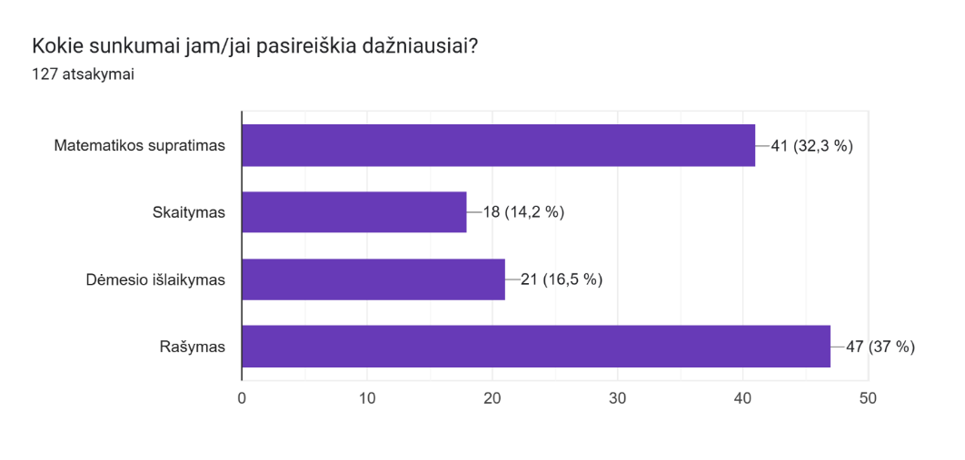
29 pav. Klausimo kokie sunkumai jam/jai pasireiškia dažniausiai? Atsakymas.
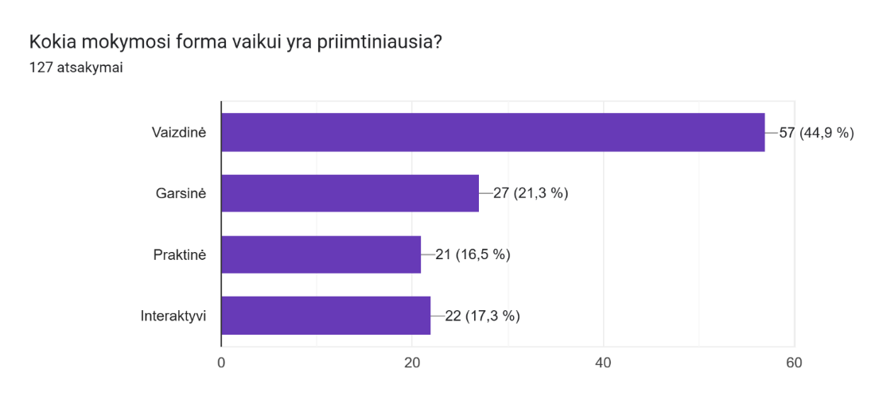
30 pav. Klausimo kokia mokymosi forma vaikui yra priimtiniausia? Atsakymas.
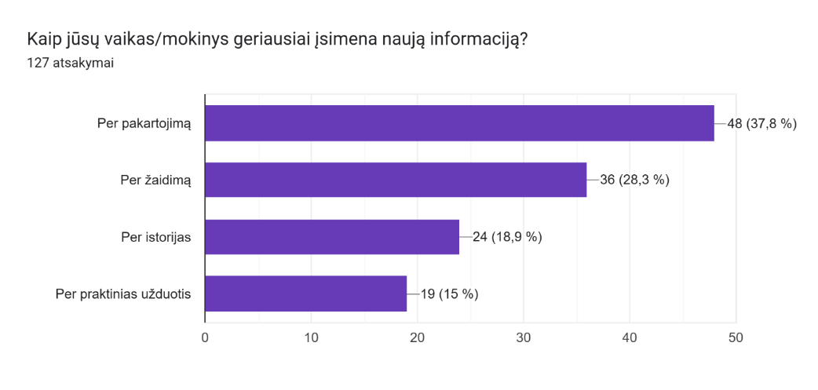
31 pav. Klausimo kaip jūsų vaikas/mokinys geriausiai įsimena naują informaciją? Atsakymas.
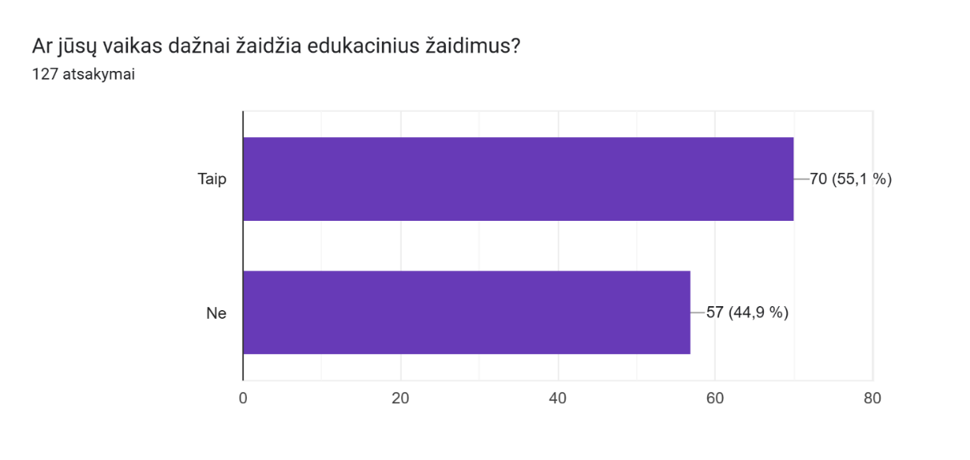
32 pav. Klausimo ar jūsų vaikas dažnai žaidžia edukacinius žaidimus? Atsakymas.
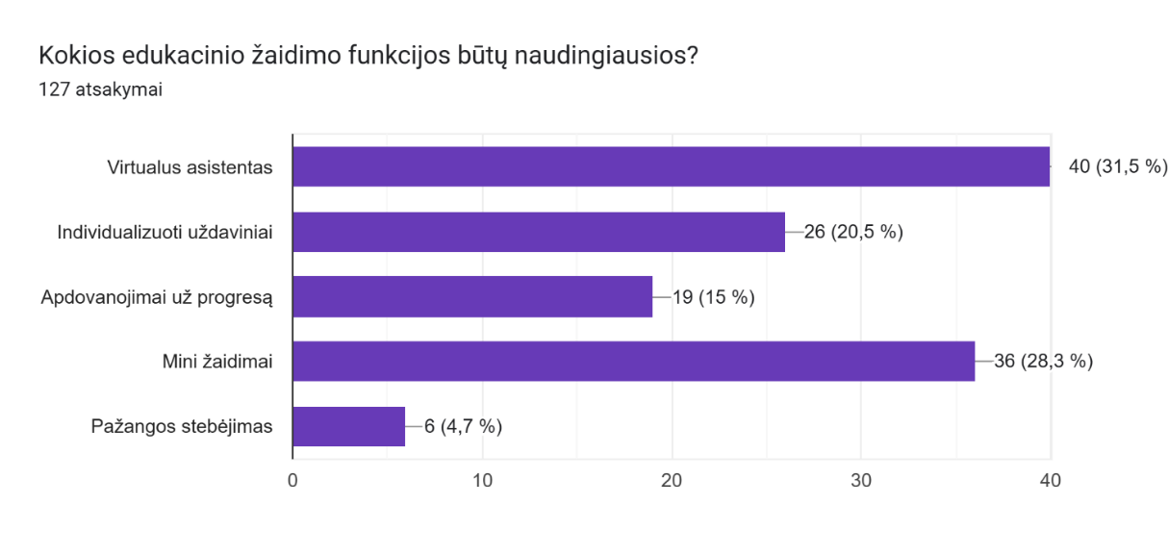
33 pav. Klausimo kokios edukacinio žaidimo funkcijos būtų naudingiausios? Atsakymas.
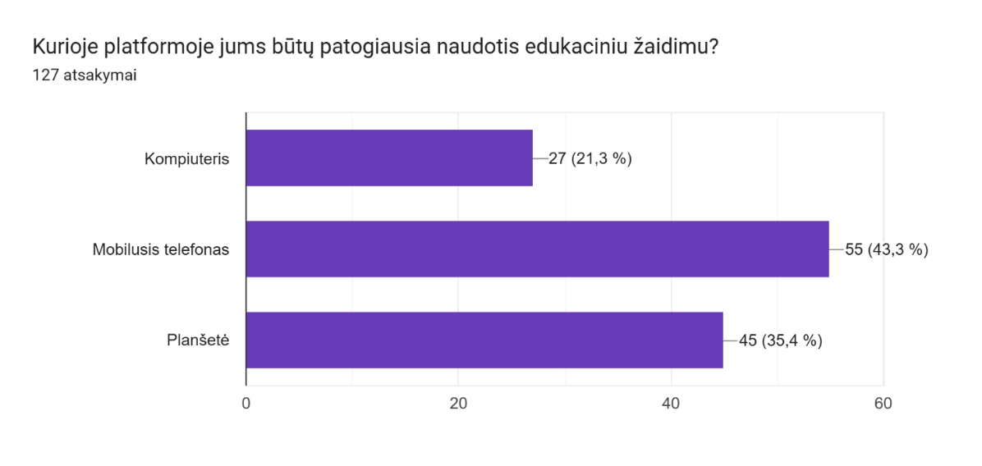
34 pav. Klausimo kurioje platformoje jums būtų patogiausia naudotis edukaciniu žaidimu? Atsakymas.
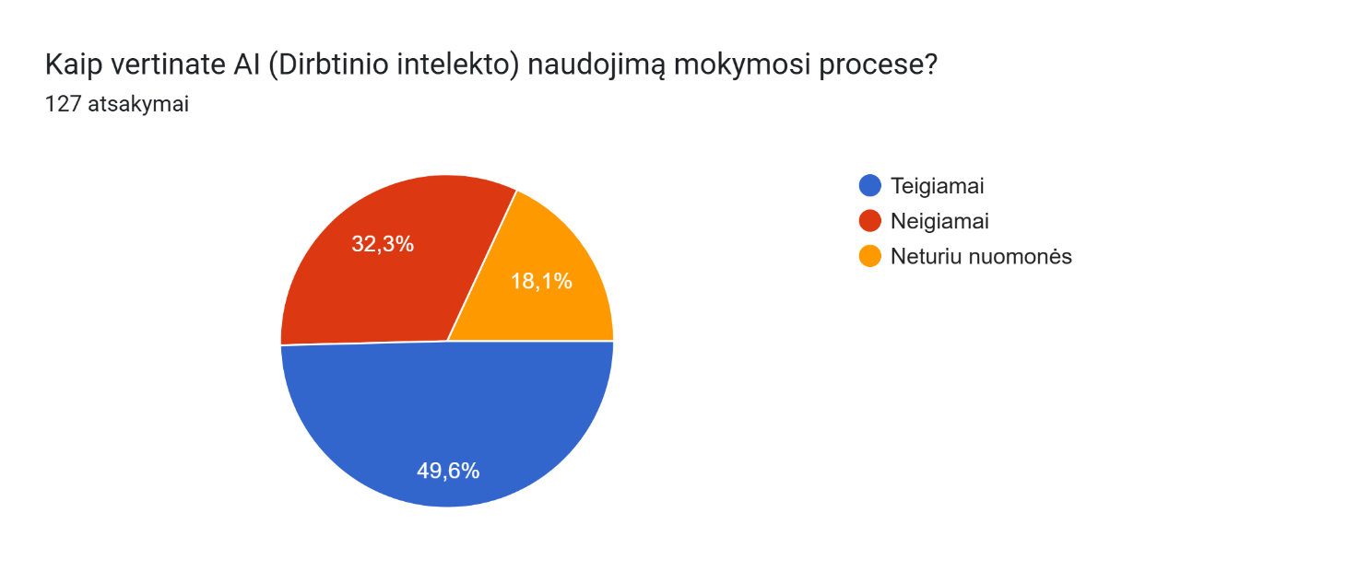
35 pav. Klausimo kaip vertinate AI naudojimą mokymosi procese? Atsakymas.
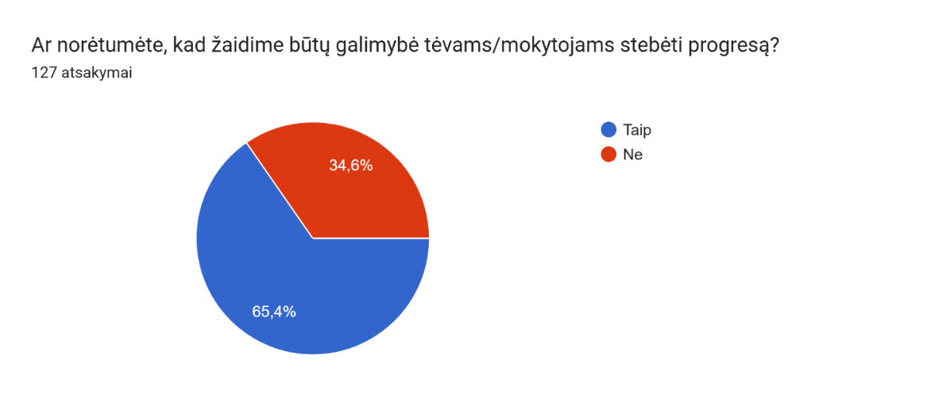
36 pav. Klausimo ar norėtumėte, kad žaidime būtų galimybė tėvams/mokytojams stebėti progresą? Atsakymas.
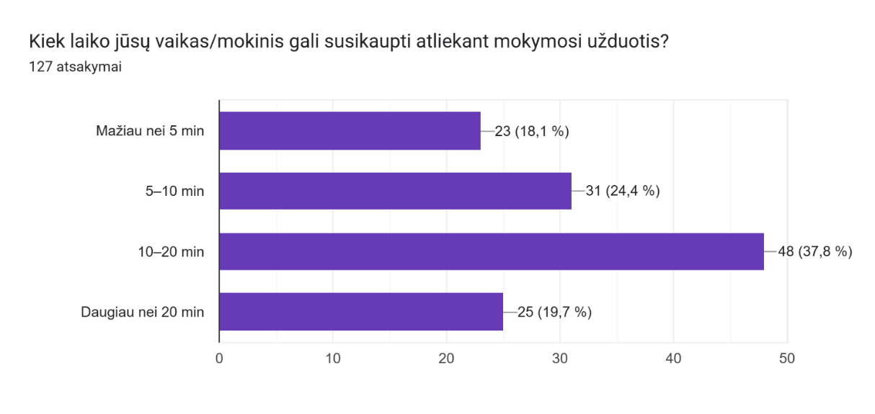
37 pav. Klausimo kiek laiko jūsų vaikas/mokinis gali susikaupti atliekant mokymosi užduotis? Atsakymas.
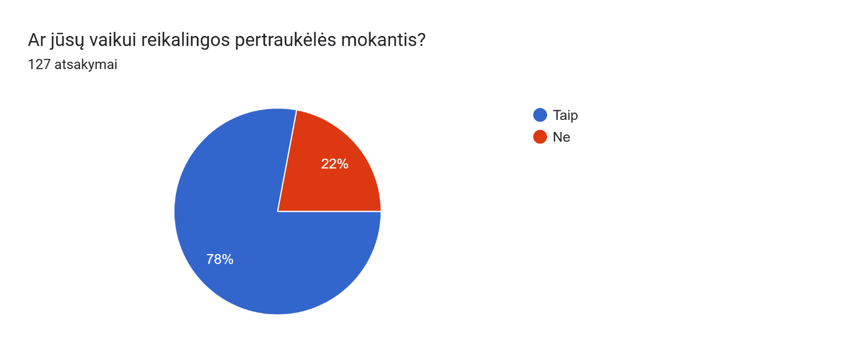
38 pav. Klausimo ar jūsų vaikui reikalingos pertraukėlės mokantis? Atsakymas.
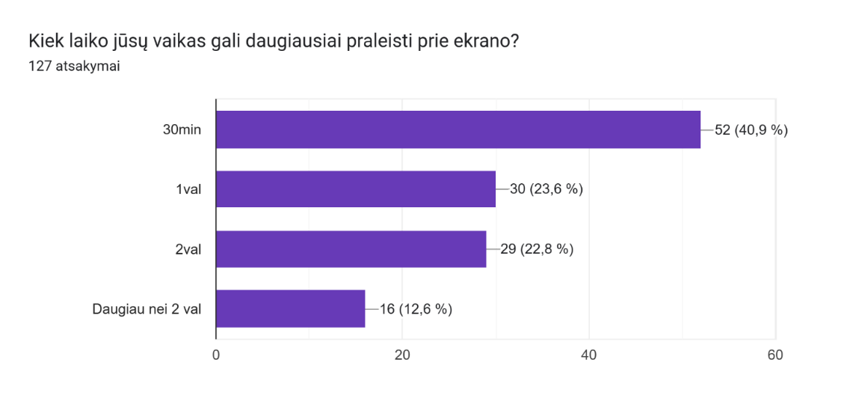
39 pav. Klausimo kiek laiko jūsų vaikas gali daugiausiai praleisti prie ekrano? Atsakymas.
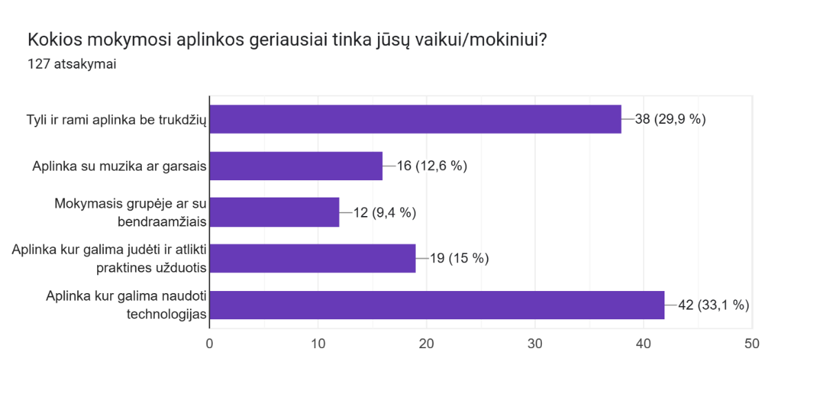
40 pav. Klausimo kokios mokymosi aplinkos geriausiai tinka jūsų vaikui/mokiniui? Atsakymas.
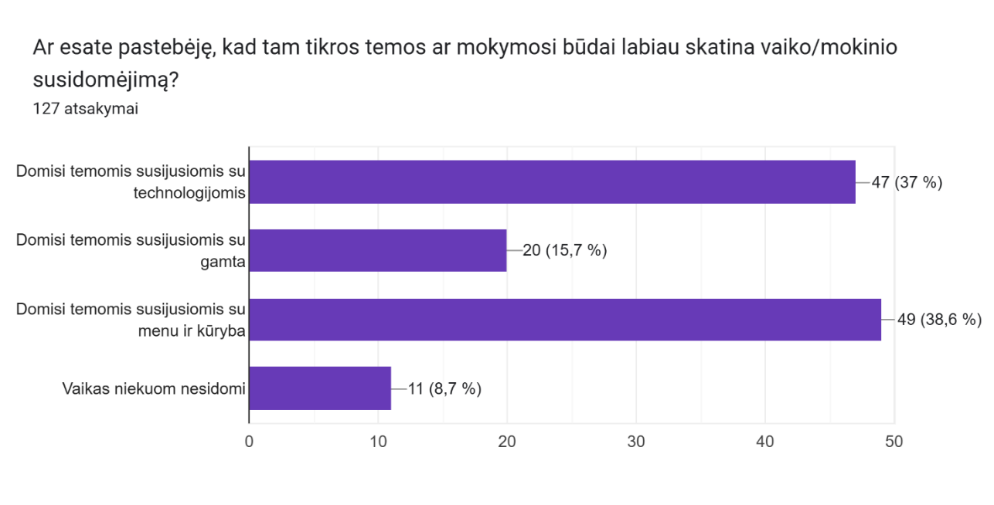
41 pav. Klausimo ar esate pastebėję, kad tam tikros temos ar mokymosi būdai labiau skatina vaiko/mokinio susidomėjimą? Atsakymas.
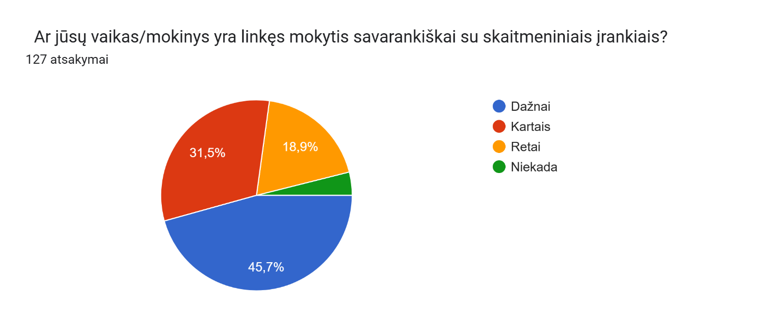
42 pav. Klausimo ar jūsų vaikas/mokinys yra linkęs mokytis savarankiškai su skaitmeniniais įrankiais? Atsakymas.
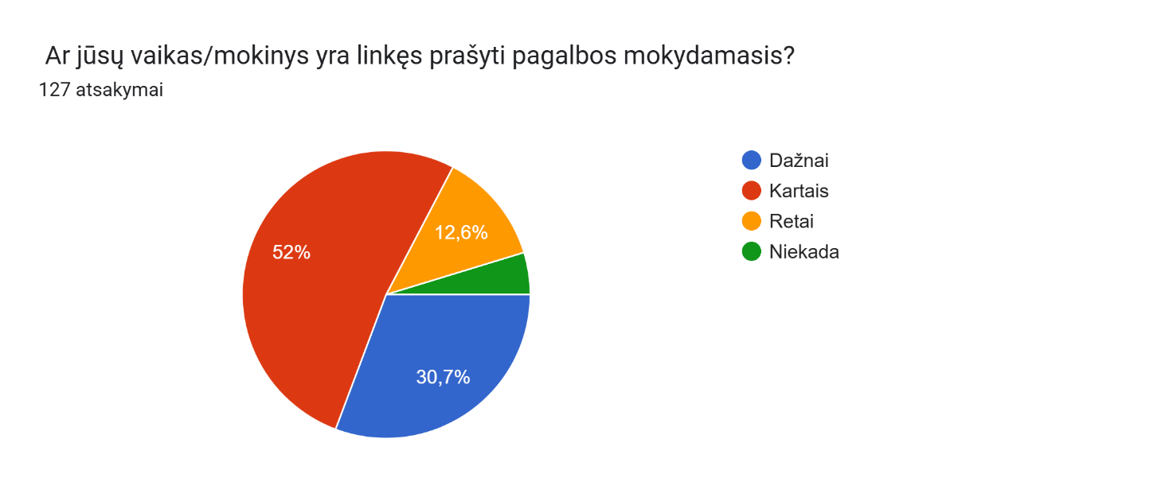
43 pav. Klausimo ar jūsų vaikas/mokinys yra linkęs prašyti pagalbos mokydamasis? Atsakymas.
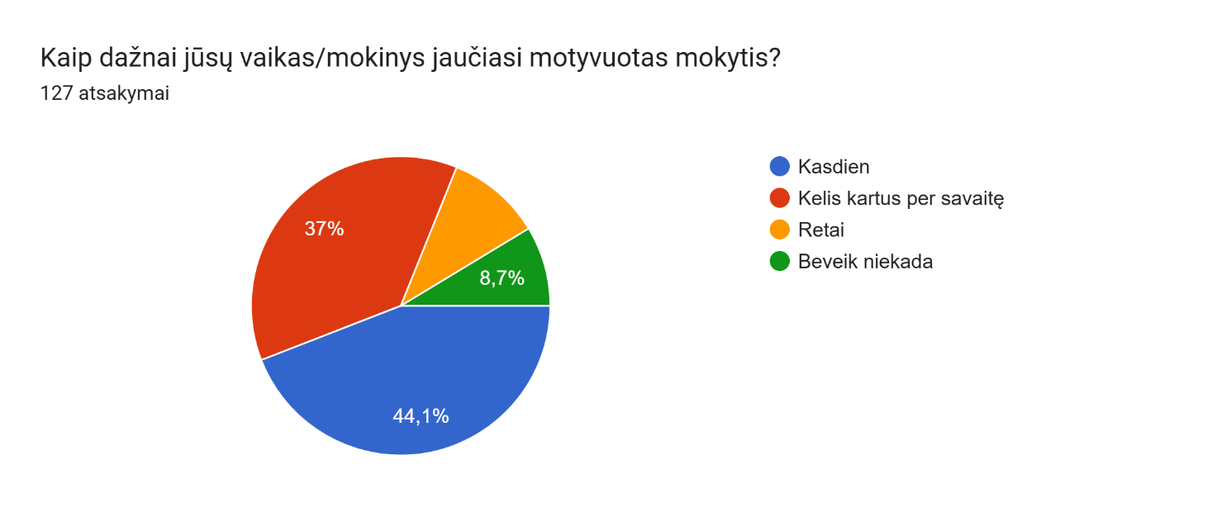
44 pav. Klausimo kaip dažnai jūsų vaikas/mokinys jaučiasi motyvuotas mokytis? Atsakymas.

